KẾ HOẠCH BÀI DẠY TUẦN 5
MÔN TOÁN
BÀI 21. LUYỆN TẬP
Thời gian thực hiện: Từ ngày: 07/10/2024 đến 11/10/2024

- YÊU CẦU CẦN ĐẠT
Sau bài học này, HS sẽ:
- HS giải được bài toán dạng tìm hai số khi biết hiệu và tỉ số của hai số đó.
- Vận dụng cách giải bài toán để giải quyết một số tình huống trong thực tế.
- Năng lực:
Năng lực chung:
- Năng lực tự chủ, tự học: lắng nghe, trả lời câu hỏi, làm bài tập.
- Năng lực giải quyết vấn đề và sáng tạo: tham gia trò chơi, vận dụng.
- Năng lực giao tiếp và hợp tác: hoạt động nhóm.
Năng lực đặc thù:
- Năng lực tư duy, lập luận toán học: HS nhìn vào sơ đồ của bài toán, từ đó hiểu và nêu được đề bài toán theo yêu cầu.
- Năng lực mô hình hoá toán học: HS vẽ được sơ đồ, giải được bài tập theo các bước.
- Năng lực giải quyết vấn đề toán học: HS nêu được cách giải bài toán và vận dụng kiến thức giải quyết bài tập.
- Năng lực giao tiếp toán học: HS trả lời được câu hỏi của GV, HS thảo luận nhóm để giải quyết bài tập.
2. Phẩm chất:
- Phẩm chất nhân ái: Có ý thức giúp đỡ lẫn nhau trong hoạt động nhóm để hoàn thành nhiệm vụ.
- Phẩm chất chăm chỉ: Chăm chỉ suy nghĩ, trả lời câu hỏi; làm tốt các bài tập.
- Phẩm chất trách nhiệm: Giữ trật tự, biết lắng nghe, học tập nghiêm túc.

II. ĐỒ DÙNG DẠY HỌC
- SGK, VTH Toán 5;
- Bộ ĐDDH;
- Phiếu học tập bài 1 cho các nhóm.
- Các slide trình chiếu

III. CÁC HOẠT ĐỘNG DẠY - HỌC

Hoạt động của giáo viên | Hoạt động của học sinh
1. Khởi động
- Mục tiêu:
+ Tạo không khí vui vẻ, khấn khởi trước giờ học.
+ Kiểm tra kiến thức đã học của học sinh ở bài trước.
- Cách tiến hành:
- GV cho HS tham gia trò chơi “ Ai nhanh hơn”. GV HD: đưa ra các thẻ chữ sau đó yêu cầu HS sắp xếp theo trình tự các bước giải bài toán dạng tìm hai số khi biết hiệu và tỉ số của hai số đó.  + Vẽ sơ đồ minh họa số bé và số lớn.  + Tìm hiệu số phần  + Tìm giá trị của một phần.  + Tìm số lớn (hoặc số bé):  + Tìm số còn lại.  - GV nhận xét , TD  - Giới thiệu bài học | - Đại diện 02 nhóm HS ( mỗi nhóm 5hs) lên sắp xếp theo trình tự các bước giải bài toán dạng tìm hai số khi biết hiệu và tỉ số của hai số đó.  - Hs lắng nghe
2. Hoạt động luyện tập, thực hành
- Mục tiêu:
+ HS giải được bài toán dạng tìm hai số khi biết hiệu và tỉ số của hai số đó.
- Cách tiến hành:
Bài 1.  - GV chiếu BT lên màn hình và cho HS đọc đề.  - GV yêu cầu HS thảo luận nhóm đôi tìm và xác định số bé, số lớn chiếm mấy phần, trao đổi các bước bài tập, từ đó giải bài tập.  - Gv yêu cầu HS làm bài vào phiếu bài tập theo nhóm đôi.  - GV mời các nhóm khác nhận xét.  - GV NX, TD | - Hs đọc đề  - HS thảo luận nhóm đôi theo yêu cầu  - HS làm bài theo nhóm. Đại diện vài nhóm trình bày.  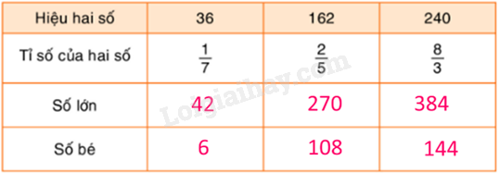
Bài 2.  - GV chiếu lên màn hình và cho HS đọc đề.  GV chiếu bài của HS để chữa bài.  Bài 3.  - GV chiếu lên màn hình và cho HS đọc đề.  - GV yêu cầu HS nhìn vào sơ đồ của bài toán, thảo luận nhóm đôi để thống nhất đề bài toán và giải được bài toán.  - GV mời đại diện nhóm trình bày  - Chữa bài, thống nhất đáp án  3. Hoạt động vận dụng :  - Mục tiêu:  + Khắc sâu các kiến thức đã học  - Cách tiến hành:  Bài 4.  - GV chiếu lên màn hình và cho HS đọc đề.  - GV yêu cầu HS giải BT để tìm ra đáp án đúng.  - GV NX, TD  * Củng cố  - GV yêu cầu HS nhắc lại các bước giải bài toán dạng này  -Tuyên dương HS tích cực  - Dặn dò HS chuẩn bị tiết sau | - Cá nhân HS làm bài vào vở , trao đổi bài làm với bạn bên cạnh.  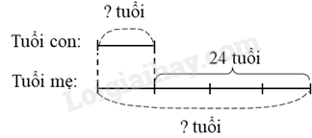  Hiệu số phần bằng nhau là: 4 – 1 = 3(phần)  Tuổi con hiện nay là: 24 : 3 × 1 = 8 (tuổi)  Tuổi mẹ hiện nay là: 8 + 24 = 32 (tuổi)  Đáp số: Con: 8 tuổi; Mẹ: 32 tuổi.  - Đọc đề  - Thảo luận nhóm để hoàn thành yêu cầu của bài. Thống nhất nội dung đề bài toán và giải bài toán đó.  - Đại diện 2 nhóm trình bày bài toán theo sơ đồ và nêu kết quả.  a) Bài toán: Nhà bà Hà có một mảnh đất sau vườn để trồng hoa và trồng rau, trong đó diện tích trồng hoa bằng$\frac{2}{5}$ diện tích trồng rau và ít hơn diện tích trồng rau 120 m². Hỏi diện tích trồng mỗi loại ở vườn nhà bà Hà là bao nhiêu?  b)  Hiệu số phần bằng nhau là:5 – 2 = 3 (phần)  Diện tích trồng hoa là: 120 : 3 × 2 =80(m²)  Diện tích trồng rau là:80 + 120 = 200 (m²)  Vậy diện tích trồng hoa là 80 m². Diện tích trồng rau là 200 m2.  - Đọc đề  - HS làm bài. Cả lớp dùng bảng con để trình bày kết quả.  Chọn đáp án B  - HS trả lời theo yêu cầu của GV  - Lắng nghe
IV. ĐIỀU CHỈNH SAU BÀI DẠY:
..............................................................................................................................
..............................................................................................................................
..............................................................................................................................
------------------------------------------------------------------------
Toán
BÀI 22. LUYỆN TẬP CHUNG
- YÊU CẦU CẦN ĐẠT
Sau bài học này, HS sẽ:
- HS giải được bài toán dạng tìm hai số khi biết tổng và tỉ số của hai số đó và dạng tìm hai số khi biết hiệu và tỉ số của hai số đó.
- Vận dụng cách giải bài toán để giải quyết một số tình huống trong thực tế.
1/ Năng lực:
Năng lực chung:
- Năng lực tự chủ, tự học: lắng nghe, trả lời câu hỏi, làm bài tập.
- Năng lực giải quyết vấn đề và sáng tạo: tham gia trò chơi, vận dụng.
- Năng lực giao tiếp và hợp tác: hoạt động nhóm.
Năng lực đặc thù:
- Năng lực tư duy, lập luận toán học: HS quan sát hình ảnh minh họa vẽ nhà Sóc, Thỏ, Nhím của bài toán, từ đó hiểu và suy luận để giải bài toán theo yêu cầu.
- Năng lực mô hình hoá toán học: HS vẽ được sơ đồ, giải được bài tập theo các bước.
- Năng lực giải quyết vấn đề toán học: HS nêu được cách giải bài toán và vận dụng kiến thức giải quyết bài tập.
- Năng lực giao tiếp toán học: HS trả lời được câu hỏi của GV, HS thảo luận nhóm để giải quyết bài tập.
2. Phẩm chất:
- Phẩm chất nhân ái: Có ý thức giúp đỡ lẫn nhau trong hoạt động nhóm để hoàn thành nhiệm vụ.
- Phẩm chất chăm chỉ: Chăm chỉ suy nghĩ, trả lời câu hỏi; làm tốt các bài tập.
- Phẩm chất trách nhiệm: Giữ trật tự, biết lắng nghe, học tập nghiêm túc.

II. ĐỒ DÙNG DẠY HỌC
- SGK, VTH Toán 5;
- Bộ ĐDDH
- Các slide trình chiếu

III. CÁC HOẠT ĐỘNG DẠY - HỌC

Hoạt động của giáo viên |  | Hoạt động của học sinh
1. Khởi động
- Mục tiêu:
+ Tạo không khí vui vẻ, khấn khởi trước giờ học.
+ Kiểm tra kiến thức đã học của học sinh ở bài trước.
- Cách tiến hành:
- GV trình chiếu cho HS tham gia trò chơi sắp xếp các bước theo thứ tự của bài toán dạng tìm hai số khi biết tổng (hiệu) và tỉ số của hai số đó, yêu cầu HS sắp xếp các các bước cho đúng thứ tự.  - GV nhận xét  - Dẫn vào bài học | - HS thực hiện theo yêu cầu  - HS thực hiện sắp xếp vào bảng con theo thứ tự A, B, C , D.  -Hs lắng nghe
2. Hoạt động thực hành
- Mục tiêu:
+ HS giải được bài toán dạng tìm hai số khi biết tổng và tỉ số của hai số đó và dạng tìm hai số khi biết hiệu và tỉ số của hai số đó.
- Cách tiến hành:
Bài 1.  - GV yêu cầu HS làm bài vào vở TH.  - GV gọi vài HS nêu kết quả từng phần.  - GV mời HS nhận xét, GVNX  Bài 2.  - GV chia 4 nhóm, yêu cầu các nhóm thảo luận làm vào phiếu BT  - GV tổ chức chữa bài. Mỗi dạng bài GV yêu cầu HS nêu cách giải. |  | - Cá nhân HS làm bài vảo vở.  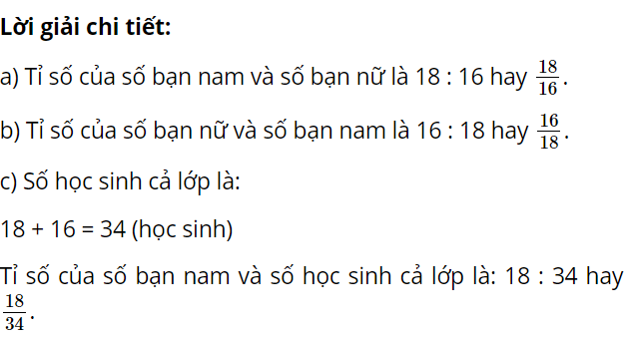  -HS làm bài theo nhóm 4  - Đại diện nhóm trình bày bài làm  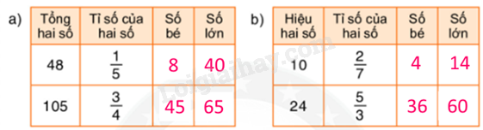
Bài 3.  - GV yêu cầu HS đọc đề bài  - GV yêu cầu HS trao đổi nhóm đôi cùng bạn cách làm, và làm bài theo nhóm.  GV tổ chức chữa bài, yêu cầu HS nêu khái quát cách giải dạng bài toán này.  - Hoạt động vận dụng:  - Mục tiêu:  + Khắc sâu các kiến thức đã học  - Cách tiến hành:  Bài 4.  - GV yêu cầu HS đọc đề bài  - Khi tìm hiểu đề bài, GV yêu cầu HS chỉ ra hiệu số tuổi của mẹ và con. Từ đó xác định được dạng toán và giải bài toán.  * Củng cố  -GV NX tiết học  -Tuyên dương HS tích cực  - Dặn dò HS chuẩn bị tiết sau |  | - HS đọc đề  - HS trao đổi và làm bài theo nhóm đôi  - Đại diện nhóm nêu bài làm  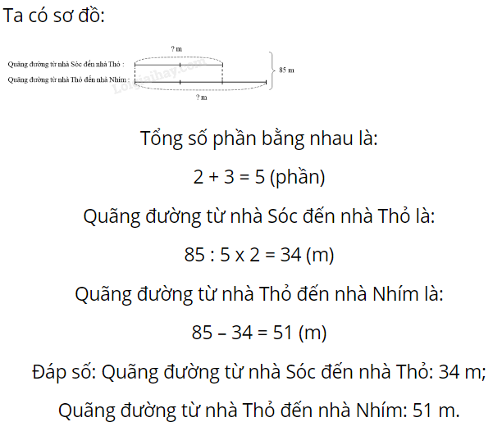  - HS đọc đề  - HS trả lời và làm bài cá nhân vào vở  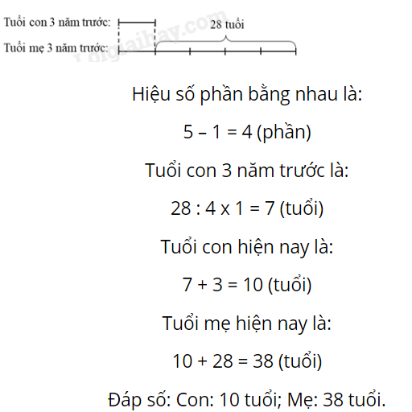  - Lắng nghe
IV. ĐIỀU CHỈNH SAU BÀI DẠY:
..............................................................................................................................
..............................................................................................................................
..............................................................................................................................
---------------------------------------------------------------
Toán
BÀI 23. ÔN TẬP CHỦ ĐỀ 1
- YÊU CẦU CẦN ĐẠT
Sau bài học này, HS sẽ:
- Thực hiện được các phép tính với phân số.
- Viết được hỗn số thành phân số thập phân và ngược lại.
- HS giải được bài toán dạng tìm hai số khi biết tổng và tỉ số của hai số đó và dạng tìm hai số khi biết hiệu và tỉ số của hai số đó
- Vận dụng cách giải bài toán để giải quyết một số tình huống trong thực tế.
1/ Năng lực:
Năng lực chung:
- Năng lực tự chủ, tự học: lắng nghe, trả lời câu hỏi, làm bài tập.
- Năng lực giải quyết vấn đề và sáng tạo: tham gia trò chơi, vận dụng.
- Năng lực giao tiếp và hợp tác: hoạt động nhóm.
Năng lực đặc thù:
- Năng lực tư duy, lập luận toán học: HS quan sát nhận ra được các dạng bài tập cần thực hiện theo đúng quy tắc mới giải quyết được vấn đề bài tập yêu cầu.
- Năng lực mô hình hoá toán học: HS vẽ được sơ đồ, giải được bài tập theo các bước.
- Năng lực giải quyết vấn đề toán học: HS nêu được cách giải bài toán và vận dụng kiến thức giải quyết bài tập.
- Năng lực giao tiếp toán học: HS trả lời được câu hỏi của GV, HS thảo luận nhóm để giải quyết bài tập.
3. Phẩm chất:
- Phẩm chất nhân ái: Có ý thức giúp đỡ lẫn nhau trong hoạt động nhóm để hoàn thành nhiệm vụ.
- Phẩm chất chăm chỉ: Chăm chỉ suy nghĩ, trả lời câu hỏi; làm tốt các bài tập.
- Phẩm chất trách nhiệm: Giữ trật tự, biết lắng nghe, học tập nghiêm túc.

II. ĐỒ DÙNG DẠY HỌC
- SGK, VTH Toán 5
- Bộ ĐDDH
- Các slide trình chiếu

III. CÁC HOẠT ĐỘNG DẠY - HỌC
Hoạt động của giáo viên |  | Hoạt động của học sinh
1. Khởi động
- Mục tiêu:
+ Tạo không khí vui vẻ, khấn khởi trước giờ học.
+ Kiểm tra kiến thức đã học của học sinh ở bài trước.
- Cách tiến hành:
- GV Tổ chức cho HS chơi trò chơi “Tôi bảo”.  - Tôi bảo! Tôi bảo!  - Tôi bảo các bạn nêu cách quy đồng hai phân số khác mẫu  - Tôi bảo! Tôi bảo!  - Tôi bảo các bạn nêu các bước tìm hai số khi biết tổng ( hiệu) và tỉ số của hai số đó  - GV nhận xét, TS  - Dẫn vào bài mới | - Bảo gì? Bảo gì?  - HS nêu cách quy đồng  - Bảo gì? Bảo gì?  - HS nêu các bước  - HS lắng nghe
3. Hoạt động thực hành
- Mục tiêu:
+ Thực hiện được các phép tính với phân số.
+ Viết được hỗn số thành hân số thập phân và ngược lại.
+ HS giải được bài toán dạng tìm hai số khi biết tổng và tỉ số của hai số đó và dạng tìm hai số khi biết hiệu và tỉ số của hai số đó
- Cách tiến hành:
Bài 1.  - GV chiếu nội dung bài tập số 1 lên bảng, nêu yêu cầu của bài.  - Yêu cầu HS làm vào VTH sau đó mời vài HS nêu kết quả từng phần.  - GV mời HS nhận xét, GV chốt  Bài 2.  - GV chiếu nội dung bài tập số 2 lên bảng nêu yêu cầu của bài.  - Yêu cầu HS nêu thứ tự các phép tính có trong biểu thức.  - Cho HS làm vào VTH  - GV gọi HS nêu đáp án  Bài 3.  - GV tổ chức HD HS trò chơi “tiếp sức” chia 3 nhóm. Nhóm nào giải nhanh xong trước sẽ thắng.  - GV nhận xét, tuyên dương |  | - HS lắng nghe.  - HS làm bài cá nhân vào vở. 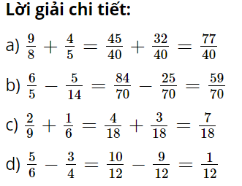  - HS lắng nghe  - HS trả lời  -HS làm bài vào vở thực hành.  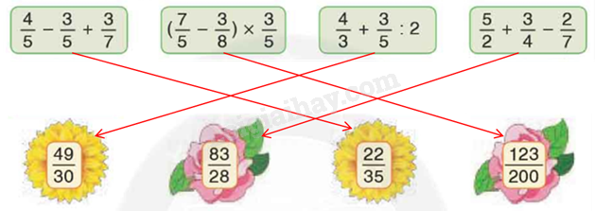  - Các nhóm lên tham gia trò chơi “tiếp sức”  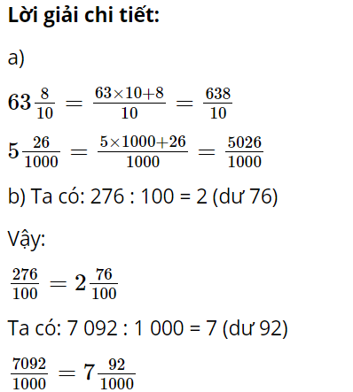
3. Hoạt động vận dụng –trải nghiệm
- Mục tiêu:
+Vận dụng để xử lí các tình huống trong cuộc sống.
+ Củng cố, khắc sâu các kiến thức đã học
- Cách tiến hành:
Bài 4.  - GV chiếu nội dung bài tập số 4 lên bảng yêu cầu HS đọc đề và nêu yeu cầu bài.  - Yêu cầu HS xác định đúng số phần của búp bê và siêu nhân.  - Yêu cầu HS làm VTH  - GV mời 01 HS lên chữa bài trên bảng lớp  - GV mời HS nhận xét, GV NX  Bài 5.  - Yêu cầu HS giải bài toán và dùng bảng con hoặc thẻ chữ để trả lời đáp án đã lựa chọn.  - Nhận xét, chốt đáp án  * Củng cố  -Tuyên dương HS tích cực  - Dặn dò HS chuẩn bị tiết sau |  | - HS đọc đề bài rồi nêu yêu cầu của bài.  - HS trả lời  - HS làm bài cá nhân vào vở.  - Thực hiện theo yêu cầu  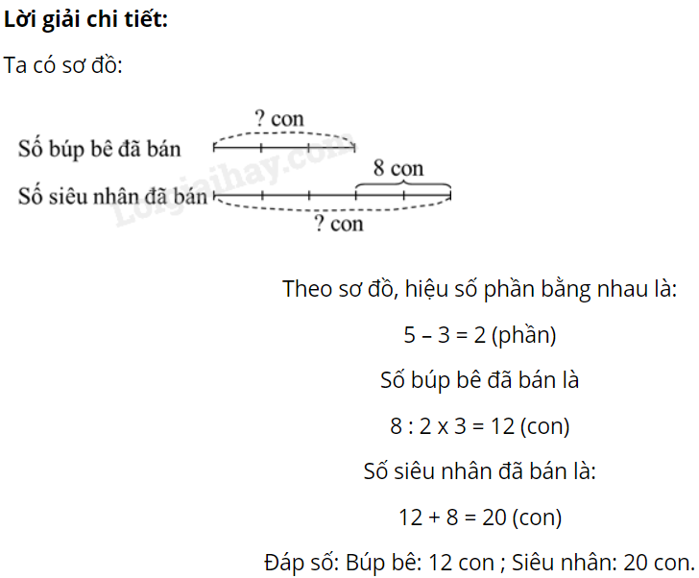  - Hs ghi đáp án vào bảng con  Đáp án : B  - Lắng nghe
IV. ĐIỀU CHỈNH SAU BÀI DẠY:
..............................................................................................................................
..............................................................................................................................
..............................................................................................................................
-----------------------------------------------------------------
Toán
BÀI 24. SỐ THẬP PHÂN

- YÊU CẦU CẦN ĐẠT
Sau bài học này, HS sẽ:
- Nhận biết được số thập phân thông qua các biểu tượng.
- Đọc, viết được các số thập phân có phần nguyên bằng 0
- Có khả năng và ý thức vận dụng để xứ lí các tình huống trong cuộc sống
1/ Năng lực:
Năng lực chung:
- Năng lực tự chủ, tự học: lắng nghe, trả lời câu hỏi, làm bài tập.
- Năng lực giải quyết vấn đề và sáng tạo: tham gia trò chơi, vận dụng.
- Năng lực giao tiếp và hợp tác: hoạt động nhóm.
Năng lực đặc thù:
- Năng lực tư duy, lập luận toán học: HS nhìn vào các biểu tượng hình ảnh nhận biết được số thập phân.
- Năng lực giải quyết vấn đề toán học: HS đọc, viết được số thập phân, giải quyết được bài toán liên hệ thực tế.
- Năng lực giao tiếp toán học: HS trả lời được câu hỏi của GV, HS thảo luận nhóm để giải quyết bài tập.
2. Phẩm chất:
- Phẩm chất nhân ái: Có ý thức giúp đỡ lẫn nhau trong hoạt động nhóm để hoàn thành nhiệm vụ.
- Phẩm chất chăm chỉ: Chăm chỉ suy nghĩ, trả lời câu hỏi; làm tốt các bài tập.
- Phẩm chất trách nhiệm: Giữ trật tự, biết lắng nghe, học tập nghiêm túc.

II. ĐỒ DÙNG DẠY HỌC
- SGK, VTH Toán 5;
- Bộ ĐDDH
- Các slide trình chiếu trong phần khám phá, các bài 1, 2, 3.

III. CÁC HOẠT ĐỘNG DẠY - HỌC

Hoạt động của giáo viên |  | Hoạt động của học sinh
1. Khởi động
- Mục tiêu:
+ Tạo không khí vui vẻ, khấn khởi trước giờ học.
+ Kiểm tra kiến thức đã học của học sinh ở bài trước.
- Cách tiến hành:
GV chiếu lên màn hình một HS tô màu 5 trên 10 ô của hình vuông và yêu câu HS: Bạn Nam đã tô màu mấy phần hình vuông?  - Sau đó hỏi tiếp:”Có cách viết nào khác không?” rồi dẫn HS vào bài | - Hs quan sát và trả lời  - Hs lắng nghe
2. Hoạt động hình thành kiến thức mới
- Mục tiêu:
+ Nhận biết được số thập phân thông qua các biểu tượng.
- Cách tiến hành:
. - GV chiếu lên màn hình:  + $\frac{5}{10}$còn viết là 0,5  + 0,5 đọc là: Không phẩy năm, $\frac{5}{10}=0,5$  - GV chiếu lên màn hình:  Các số 0,5; 0,05; 0,1; 0,23; 0,038 gọi là các số thập phân. |  | - HS thảo luận để tìm ra cách viết, đọc số 0,05  - HS thảo luận và rút ra:  $\frac{1}{10}=0,1; \frac{23}{100}=0,23; \frac{38}{1 000}=0,038$  - Hs nhắc lại
3. Hoạt động thực hành
- Mục tiêu:
+ Đọc, viết được các số thập phân có phần nguyên bằng 0
- Cách tiến hành:
Luyện kỹ năng nhận biết các biểu tượng về số thập phân  Bài 1:  - GV chiếu đề lên màn hình rồi nêu yêu cầu của bài.  – GV kết luận  - GV chiếu đáp án lên màn hình -  Bài 2. Tương tự bài 1 |  | - HS HĐ cá nhân, làm vào VTH  - Một số HS báo cáo kết quả - các bạn nhận xét  - HS chữa bài và chép các ý còn lại vào VTH.  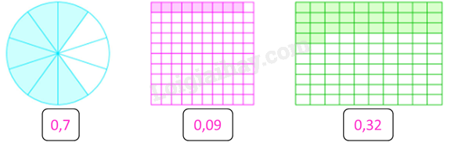  - HS HĐ theo nhóm đôi  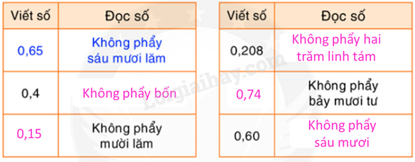
3. Hoạt động vận dụng –trải nghiệm
- Mục tiêu:
+Vận dụng để xử lí các tình huống trong cuộc sống.
+ Củng cố, khắc sâu các kiến thức đã học
- Cách tiến hành:
Bài 3  - GV chiếu đề lên màn hình  – GV kết luận rồi chiếu đáp án lên màn hình.  * Củng cố  GV cho HS chơi trò “Rung chuông vàng” với 4 câu trắc nghiệm:  Câu 1. Nhìn vào biểu tượng để viết số thập phân  Câu 2. Đọc số thập phân  Câu 3. Viết số thập phân.  Câu 4. Vận dụng  -Tuyên dương HS tích cực  - Dặn dò HS chuẩn bị tiết sau |  | -HS đọc đề trong SGK rồi nêu yêu cầu của bài.  - HS thảo luận nhóm bốn và làm bài vào VTH.  - Đại diện các nhóm báo cáo kết quả  - Các bạn nhận xét  - Các nhóm sửa bài vào VTH  Lời giải chi tiết:  Ta có: Bình đựng được 1 l nước và đã rót vào bình $\frac{8}{10}$l nước $\frac{8}{10}$ = 0,8  Vậy trong bình có 0,8 l nước.  - HS tham gia trò chơi  - Lắng nghe
IV. ĐIỀU CHỈNH SAU BÀI DẠY:
..............................................................................................................................
..............................................................................................................................
..............................................................................................................................
-----------------------------------------------------------------

Toán
BÀI 25. SỐ THẬP PHÂN (tiếp theo)

- YÊU CẦU CẦN ĐẠT
Sau bài học này, HS sẽ:
- Nhận biết được số thập phân thông qua các biểu tượng.
- Đọc, viết được các số thập phân có phần nguyên khác 0
- Có khả năng và ý thức vận dụng để xứ lí các tình huống trong cuộc sống
1/ Năng lực:
Năng lực chung:
- Năng lực tự chủ, tự học: lắng nghe, trả lời câu hỏi, làm bài tập.
- Năng lực giải quyết vấn đề và sáng tạo: tham gia trò chơi, vận dụng.
- Năng lực giao tiếp và hợp tác: hoạt động nhóm.
Năng lực đặc thù:
- Năng lực tư duy, lập luận toán học: HS nhìn vào các biểu tượng hình ảnh nhận biết được số thập phân.
- Năng lực giải quyết vấn đề toán học: HS đọc, viết được STP, chuyển từ hỗn số qua số thập phân và ngược lại, giải quyết được bài toán liên hệ thực tế.
- Năng lực giao tiếp toán học: HS trả lời được câu hỏi của GV, HS thảo luận nhóm để giải quyết bài tập.
2. Phẩm chất:
- Phẩm chất nhân ái: Có ý thức giúp đỡ lẫn nhau trong hoạt động nhóm để hoàn thành nhiệm vụ.
- Phẩm chất chăm chỉ: Chăm chỉ suy nghĩ, trả lời câu hỏi; làm tốt các bài tập.
- Phẩm chất trách nhiệm: Giữ trật tự, biết lắng nghe, học tập nghiêm túc.

II. ĐỒ DÙNG DẠY HỌC
- SGK, VTH Toán 5;
- Các slide trình chiếu trong phần khám phá, các bài 1, 2, 3.

III. CÁC HOẠT ĐỘNG DẠY - HỌC

Hoạt động của giáo viên |  | Hoạt động của học sinh
1. Khởi động
- Mục tiêu:
+ Tạo không khí vui vẻ, khấn khởi trước giờ học.
+ Kiểm tra kiến thức đã học của học sinh ở bài trước.
- Cách tiến hành:
GV gọi 1 HS viết số thập phân :”Không phẩy bảy mươi lăm”.  - GV yêu cầu HS viết số:”Hai nghìn không trăm hai mươi bốn phẩy bảy mươi lăm”  - Dẫn vào bài | - HS viết 0,75  - HS viết 2024,75  - HS lắng nghe
2. Hoạt động hình thành kiến thức mới
- Mục tiêu:
+ Nhận biết được số thập phân thông qua các biểu tượng.
- Cách tiến hành:
- GV chiếu lên màn hình hình ảnh đã tô màu 1$\frac{5}{10}$ tấm bìa trong phần bài mới và hỏi:”Đã tô màu bao nhiêu phần tấm bìa?  + $1\frac{5}{10}$còn viết là 1,5  + 1,5 đọc là: Một phẩy năm, $1\frac{5}{10}=1,5$  - GV chiếu lên màn hình:  Các số 1,5; 1,05; 23,5; 2 024,75; 52,405 gọi là các số thập phân.  - GV giới thiệu phần nguyên và phần thập phân của số thập phân 52,405 |  | - HS thảo luận để tìm ra cách viết, đọc số 1,05  - HS thảo luận và rút ra:  $$23\frac{5}{10}=23,5; 2 024\frac{75}{100}=2 024,75; 52\frac{405}{1 000}=52,405$$  - HS nêu quy tắc nhận biết cấu tạo của một số thập phân  - Một số HS nhắc lại và vận dụng nhận biết cấu tạo của một số thập phân, chẳng hạn 14,008; 311,33; ....
3. Hoạt động thực hành
- Mục tiêu:
+ Đọc, viết được các số thập phân có phần nguyên khác 0
- Cách tiến hành:
Bài 1. Luyện kỹ năng đọc, viết số thập phân  - GV chiếu đề lên màn hình yêu cầu HS nêu yêu cầu của bài.  - GV yêu cầu HS làm bài  - GV mời vài HS nêu kết quả  – GV kết luận  - GV chiếu đáp án lên màn hình  Bài 2. Tương tự bà1 1 |  | - HS đọc đề rồi nêu yêu cầu của bài.  - HS HĐ cá nhân, làm vào VTH  - HS báo cáo kết quả - các bạn nhận xét  - HS chữa bài vào VTH.  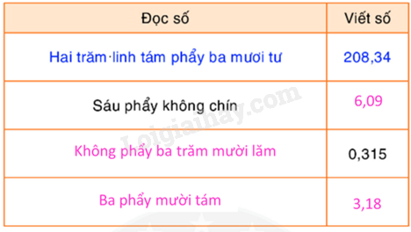  -HS HĐ theo nhóm đôi  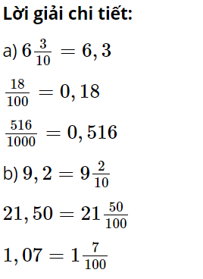
3. Hoạt động vận dụng –trải nghiệm
- Mục tiêu:
+Vận dụng để xử lí các tình huống trong cuộc sống.
+ Củng cố, khắc sâu các kiến thức đã học
- Cách tiến hành:
Bài 3. GV chiếu đề bài lên màn hình  - Yêu cầu HS thảo luận nhóm 4 và làm bài vào phiếu bài tập  - Mời đại diện nhóm trình bày  – GV kết luận  * Củng cố  GV có thể cho HS chơi trò “Rung chuông vàng” với 4 câu trắc nghiệm về số thập phân có phần nguyên khác 0 :  Câu 1. Nhìn vào biểu tượng để viết số thập phân  Câu 2. Đọc số thập phân  Câu 3. Viết số thập phân.  Câu 4. Vận dụng  -Tuyên dương HS tích cực  - Dặn dò HS chuẩn bị tiết sau |  | - HS đọc đề rồi nêu yêu cầu của bài.  - HS thảo luận nhóm 4 rồi làm bài vào phiếu bài tập  - Một số nhóm báo cáo kết quả  - Các bạn nhận xét  - HS chữa bài vào VTH  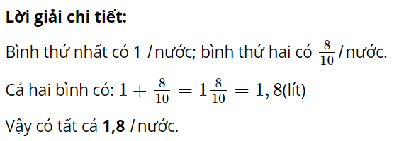  - Hs tham gia trò chơi  - Lắng nghe
IV. ĐIỀU CHỈNH SAU BÀI DẠY:
..............................................................................................................................
..............................................................................................................................
.............................................................................................................................

KẾ HOẠCH BÀI DẠY TUẦN 6
MÔN TOÁN
BÀI 26. LUYỆN TẬP
Thời gian thực hiện: Từ ngày: 14/10/2024 đến 18/10/2024

- YÊU CẦU CẦN ĐẠT
Sau bài học này, HS sẽ:
- Có kĩ năng đọc, viết các số thập phân.
- Nhận biết được cấu tạo số thập phân
- Biến đổi được phân số thập phân, hỗn số thành số thập phân và ngược lại.
- Biểu diễn được số thập phân trên tia số
- Có khả năng và ý thức vận dụng để xứ lí các tình huống trong cuộc sống
1/ Năng lực:
Năng lực chung:
- Năng lực tự chủ, tự học: lắng nghe, trả lời câu hỏi, làm bài tập.
- Năng lực giải quyết vấn đề và sáng tạo: tham gia trò chơi, vận dụng.
- Năng lực giao tiếp và hợp tác: hoạt động nhóm.
Năng lực đặc thù:
- Năng lực tư duy, lập luận toán học: HS nhìn vào tia số nêu được số thập phân trên tia số, quan sát từ hình ảnh tìm ra được số thập phân theo yêu cầu bài tập.
- Năng lực giải quyết vấn đề toán học: HS đọc, viết được STP, nhận biết được phần nguyên, phần thập phân của mỗi số, chuyển từ hỗn số qua số thập phân, giải quyết được bài toán liên hệ thực tế.
- Năng lực giao tiếp toán học: HS trả lời được câu hỏi của GV, HS thảo luận nhóm để giải quyết bài tập.
2. Phẩm chất:
- Phẩm chất nhân ái: Có ý thức giúp đỡ lẫn nhau trong hoạt động nhóm để hoàn thành nhiệm vụ.
- Phẩm chất chăm chỉ: Chăm chỉ suy nghĩ, trả lời câu hỏi; làm tốt các bài tập.
- Phẩm chất trách nhiệm: Giữ trật tự, biết lắng nghe, học tập nghiêm túc.

II. ĐỒ DÙNG DẠY HỌC
- SGK, VTH Toán 5;
- Các slide trình chiếu trong phần khám phá, các bài 1, 2, 3, 4.

III. CÁC HOẠT ĐỘNG DẠY - HỌC
Hoạt động của giáo viên |  | Hoạt động của học sinh
1. Khởi động
- Mục tiêu:
+ Tạo không khí vui vẻ, khấn khởi trước giờ học.
+ Kiểm tra kiến thức đã học của học sinh ở bài trước.
- Cách tiến hành:
Gọi 1 – 2 HS nêu cấu tạo của số thập phân và nhận biết phần nguyên, phần thập phân của số thập phân cụ thể .  - Dẫn vào bài học | - Hs nêu  - Lắng nghe
2. Hoạt động thực hành
- Mục tiêu:
+ Có kĩ năng đọc, viết các số thập phân.
+ Nhận biết được cấu tạo số thập phân
+ Biến đổi được phân số thập phân, hỗn số thành số thập phân và ngược lại.
+ Biểu diễn được số thập phân trên tia số
- Cách tiến hành:
Bài 1. Luyện kỹ năng đọc, viết số thập phân  - GV chiếu đề lên màn hình yêu cầu HS đọc đề  - GV cho HS làm vào VTH rồi yêu cầu HS trình bày kết quả  – GV kết luận  - GV chiếu đáp án lên màn hình  Bài 2. Luyện kỹ năng biểu diễn số thập phân trên tia số.  - GV chiếu đề lên màn hình yêu cầu HS đọc đề  - Yêu cầu HS thảo luận nhóm đôi và làm bài  - Mời đại diện nhóm trình bày. Mời HS nhận xét  – GV kết luận rồi chiếu đáp án lên màn hình.  Bài 3  a) GV chiếu đề lên màn hình yêu cầu HS đọc đề  - Mời 4 HS lên bảng  – GV kết luận.  Bài 4.  -GV chiếu đề bài lên màn hình yêu cầu HS đọc đề  - Cho HS thảo luận nhóm 4 và làm bài  - Mời nhóm báo cáo  -Mời HS NX  – GV kết luận |  | - HS đọc đề rồi nêu yêu cầu của bài.  - HS HĐ cá nhân, làm vào VTH  -HS báo cáo kết quả - các bạn nhận xét  - HS chữa bài vào VTH.  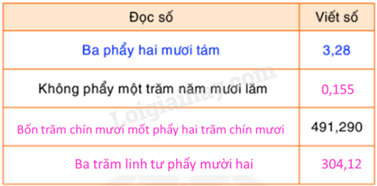  - HS đọc đề rồi nêu yêu cầu của bài.  - HS thảo luận nhóm đôi và làm bài vào VTH.  - Đại diện các nhóm báo cáo kết quả - Các bạn nhận xét  - Các nhóm chữa bài.  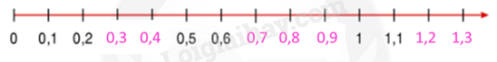  - HS đọc đề rồi nêu yêu cầu của bài  - 4 HS lên bảng, mỗi em làm 1 ý, ở dưới HS HĐ cá nhân, làm vào VTH  - HS nhận xét bài làm của các bạn trên bảng  - HS chữa bài vào VTH  Lời giải chi tiết:  a) 0,09  - Phần nguyên: 0, phần thập phân: 09  b) 62,40  - Phần nguyên: 62, phần thập phân: 40  c) 290,332  - Phần nguyên: 290, phần thập phân: 332  d) 5,0606  - Phần nguyên: 5,phần thập phân: 0606  - HS đọc đề rồi nêu yêu cầu của bài.  - HS thảo luận nhóm 4 rồi làm bài vào VTH  - Một số nhóm báo cáo kết quả  - Các bạn nhận xét  - HS chữa bài vào VTH  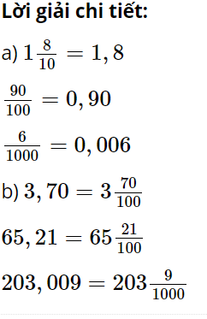
3. Hoạt động vận dụng –trải nghiệm
- Mục tiêu:
+Vận dụng để xử lí các tình huống trong cuộc sống.
+ Củng cố, khắc sâu các kiến thức đã học
- Cách tiến hành:
Bài 5.  -GV chiếu đề bài lên màn hình yêu cầu HS đọc đề  - Cho HS làm vào VTH  – GV kết luận  * Củng cố  GV cho HS chơi trò “Rung chuông vàng” với 4 câu trắc nghiệm về số thập phân có phần nguyên khác 0 :  Câu 1. Viết số thập phân  Câu 2. Đọc số thập phân  Câu 3. Cấu tạo số thập phân.  Câu 4. Vận dụng  -Tuyên dương HS tích cực  - Dặn dò HS chuẩn bị tiết sau |  | - HS đọc đề rồi nêu yêu cầu của bài.  - HS làm bài vào VTH  - Một số em báo cáo kết quả  - Các bạn nhận xét  - HS chữa bài vào VTH  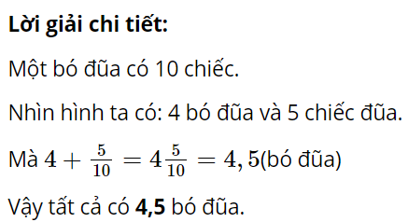  - HS tham gia trò chơi  - Lắng nghe
IV. ĐIỀU CHỈNH SAU BÀI DẠY:
..............................................................................................................................
..............................................................................................................................
..............................................................................................................................
----------------------------------------------------------
Toán
BÀI 27. HÀNG CỦA SỐ THẬP PHÂN

- YÊU CẦU CẦN ĐẠT
Sau bài học này, HS sẽ:
- Nêu được các hàng của số thập phân
- Nêu được quan hệ giữa đơn vị của hai hàng liên tiếp của số thập phân.
- Nêu được một số thập đã cho gồm bao nhiêu trăm, chục, đơn vị, phần mười, phần trăm, Viết được số thập phân khi biết số đó gồm bao nhiêu trăm, chục, đơn vị, phần mười, phần trăm, ...
- Vận dụng viết số thập phân trong tình huống thực tế.
1/ Năng lực:
Năng lực chung:
- Năng lực tự chủ, tự học: lắng nghe, trả lời câu hỏi, làm bài tập.
- Năng lực giải quyết vấn đề và sáng tạo: tham gia trò chơi, vận dụng.
- Năng lực giao tiếp và hợp tác: hoạt động nhóm.
Năng lực đặc thù:
- Năng lực tư duy, lập luận toán học: HS quan sát từ hình vẽ tìm ra được số thập phân theo yêu cầu bài tập.
- Năng lực giải quyết vấn đề toán học: HS nhận biết được phần nguyên, phần thập phân và hàng của STP, nêu được mối liên hệ các đơn vị liền kề, giải quyết được bài toán liên hệ thực tế.
- Năng lực giao tiếp toán học: HS trả lời được câu hỏi của GV, HS thảo luận nhóm để giải quyết bài tập.
2. Phẩm chất:
- Phẩm chất nhân ái: Có ý thức giúp đỡ lẫn nhau trong hoạt động nhóm để hoàn thành nhiệm vụ.
- Phẩm chất chăm chỉ: Chăm chỉ suy nghĩ, trả lời câu hỏi; làm tốt các bài tập.
- Phẩm chất trách nhiệm: Giữ trật tự, biết lắng nghe, học tập nghiêm túc.

II. ĐỒ DÙNG DẠY HỌC
      - Phiếu học tập có nội dung các bài tập 1, 2, 3.
      - Các slide trình chiếu nêu trong phần bài mới và các bài tập kèm máy chiếu (nếu có).

III. CÁC HOẠT ĐỘNG DẠY - HỌC
Hoạt động của giáo viên |  | Hoạt động của học sinh
1. Khởi động
- Mục tiêu:
+ Tạo không khí vui vẻ, khấn khởi trước giờ học.
+ Kiểm tra kiến thức đã học của học sinh ở bài trước.
- Cách tiến hành:
- GV HD tổ chức cho HS chơi trò chơi “Tôi bảo”. Cho HS nêu mỗi chữ số của 983 thuộc hàng nào. Sau đó đặt vấn đề: chữ số 8 trong số thập phân 125,983 thuộc hàng nào?  - Từ đó dẫn đến bài mới: hàng của số thập phân. | - HS nêu  - Lắng nghe
2. Hoạt động hình thành kiến thức mới
- Mục tiêu:
+ Nêu được các hàng của số thập phân
+ Nêu được quan hệ giữa đơn vị của hai hàng liên tiếp của số thập phân.
- Cách tiến hành:
- GV Cho HS quan sát bảng:  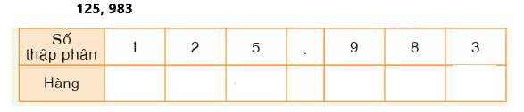  - GV cho HS nêu quan hệ giữa hàng trăm và hành chục, hàng chục và hàng đơn vị. Sau đó nêu quan hệ giữa hành đơn vị và hàng phần mười, hàng phần mười và hành phần trăm, hàng phần trăm và hàng phần nghìn.  - GV cho HS thảo luận theo nhóm và nêu tổng quát về quan hệ giữa hai hàng liên tiếp của số thập phân. |  | - HS quan sát bảng:  - HS thảo luận và nêu tên hàng ứng với từng chữ số (viết tên các hàng dưới từng chữ số).  - HS thảo luận theo nhóm và nêu tổng quát về quan hệ giữa hai hàng liên tiếp của số thập phân.
3. Hoạt động thực hành
- Mục tiêu:
+Nêu được một số thập đã cho gồm bao nhiêu trăm, chục, đơn vị, phần mười, phần trăm, Viết được số thập phân khi biết số đó gồm bao nhiêu trăm, chục, đơn vị, phần mười, phần trăm, ...
- Cách tiến hành:
Bài 1.  - GV cho HS đọc yêu cầu đề bài  - Yêu cầu HS làm vào VTH  - GV cho HS cả lớp thống nhất kết quả làm bài.  Bài 2.  - GV chiếu đề bài lên màn hình  - Yêu cầu HS làm bài  -Mời HS báo cáo kết quả  - Mời HS nhận xét bạn  – GV kết luận |  | - HS đọc đề bài sau đó điền vào ô trống trong phiếu học tập. Hai bạn cạnh nhau kiểm tra kết quả làm bài của nhau.  Lời giải chi tiết:  a) Trong số thập phân 20,45:  - Chữ số 2 thuộc hàng chục.  - Chữ số 0 thuộc hàng đơn vị.  - Chữ số 4 thuộc hàng phần mười.  - Chữ số 5 thuộc hàng phần trăm.  b) Trong số thập phân 451,209:  - Chữ số 4 thuộc hàng trăm.  - Chữ số 5 thuộc hàng chục.  - Chữ số 1 thuộc hàng đơn vị.  - Chữ số 2 thuộc hàng phần mười.  - Chữ số 0 thuộc hàng phần trăm.  - Chữ số 9 thuộc hàng phần nghìn.  - HS đọc đề trong SGK rồi nêu yêu cầu của bài.  - HS làm bài vào VTH  - Một số em báo cáo kết quả  - Các bạn nhận xét  - HS chữa bài vào VTH  Lời giải chi tiết:  a) 5 trăm, 3 chục, 2 đơn vị, 6 phần mười, 7 phần trăm, 1 phần nghìn: 532,671  b) 4 trăm, 6 đơn vị, 4 phần mười, 9 phần nghìn: 406,409
- Hoạt động vận dụng –trải nghiệm
- Mục tiêu:
+Vận dụng để xử lí các tình huống trong cuộc sống.
+ Củng cố, khắc sâu các kiến thức đã học
- Cách tiến hành:
Bài 3.  - GV cho HS đọc đề bài  - HD HS biết tại sau phần nguyên là 2.  - Phân tích để xác định chữ số cần viết vào hàng phần mười, chữ số cần viết vào hàng phần trăm.  - Yêu cầu HS quan sát hình trao đổi nhóm đôi và làm bài  - Gv nhận xét, kết luận  * Củng cố  - GV cho HS nêu lại tên các hàng trong số thập phân. Nêu ví dụ minh hoạ.  - GV cho HS nêu quan hệ giữa hai hàng liên tiếp trong số thập phân.  -Tuyên dương HS tích cực  - Dặn dò HS chuẩn bị tiết sau |  | - HS đọc để nắm được yêu cầu bài tập.  - Lắng nghe  - Lắng nghe  -HS làm bài theo cặp đôi.  Cả lớp thống nhất kết quả làm bài.  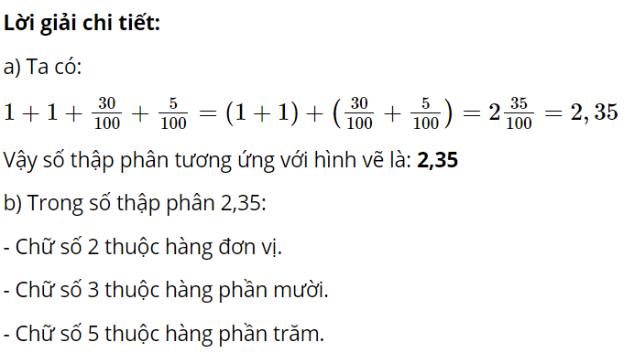  - HS trả lời theo yêu cầu của GV  - Lắng nghe
IV. ĐIỀU CHỈNH SAU BÀI DẠY:
..............................................................................................................................
..............................................................................................................................
..............................................................................................................................
----------------------------------------------------------
Toán
BÀI 28 . LUYỆN TẬP
- YÊU CẦU CẦN ĐẠT
Sau bài học này, HS sẽ:
- Nêu được tên các hàng trong số thập phân. Nêu được quan hệ giữa hai hàng liên tiếp trong số thập phân.
- Nêu được mỗi chữ số trong một số thập phân thuộc hàng nào. Viết được số thập phân khi biết mỗi chữ số của nó thuộc hàng nào.
- Vận dụng được vào các tình huống thực tiễn.
1/ Năng lực:
Năng lực chung:
- Năng lực tự chủ, tự học: lắng nghe, trả lời câu hỏi, làm bài tập.
- Năng lực giải quyết vấn đề và sáng tạo: tham gia trò chơi, vận dụng.
- Năng lực giao tiếp và hợp tác: hoạt động nhóm.
Năng lực đặc thù:
- Năng lực tư duy, lập luận toán học: HS quan sát từ hình vẽ tìm ra được số thập phân theo yêu cầu bài tập.
- Năng lực giải quyết vấn đề toán học: HS nhận biết được phần nguyên, phần thập phân và hàng và viết được STP, nêu được mối liên hệ các đơn vị liền kề, giải quyết được bài toán liên hệ thực tế.
- Năng lực giao tiếp toán học: HS trả lời được câu hỏi của GV, HS thảo luận nhóm để giải quyết bài tập.
2. Phẩm chất:
- Phẩm chất nhân ái: Có ý thức giúp đỡ lẫn nhau trong hoạt động nhóm để hoàn thành nhiệm vụ.
- Phẩm chất chăm chỉ: Chăm chỉ suy nghĩ, trả lời câu hỏi; làm tốt các bài tập.
- Phẩm chất trách nhiệm: Giữ trật tự, biết lắng nghe, học tập nghiêm túc.

II. ĐỒ DÙNG DẠY HỌC
- SGK, vở TH Toán 5.
- Các slide trình chiếu nêu trong phần bài mới và các bài tập kèm máy chiếu (nếu có).

III. CÁC HOẠT ĐỘNG DẠY - HỌC
Hoạt động của giáo viên |  | Hoạt động của học sinh
1. Khởi động
- Mục tiêu:
+ Tạo không khí vui vẻ, khấn khởi trước giờ học.
+ Kiểm tra kiến thức đã học của học sinh ở bài trước.
- Cách tiến hành:
- GV Cho HS chơi trò chơi “truyền điện”: Một bạn đố: số gồm .. trăm, ... chục, ... đơn vị, ... phần mười, ... phần trăm là số thập phân nào? Bạn tiếp theo trả lời, nếu đúng được đố tiếp, ..... trò chơi tiếp tục như vậy,...  - Dẫn vào bài | - Hs tham gia trò chơi theo hướng dẫn  -  -Lắng nghe
2. Hoạt động thực hành
- Mục tiêu:
+ Nêu được tên các hàng trong số thập phân. Nêu được quan hệ giữa hai hàng liên tiếp trong số thập phân.
+ Nêu được mỗi chữ số trong một số thập phân thuộc hàng nào. Viết được số thập phân khi biết mỗi chữ số của nó thuộc hàng nào.
- Cách tiến hành:
Bài 1.  - GV chiếu đề bài lên màn hình yêu cầu HS đọc đề và làm bài  – GV kết luận  Bài 2.  - GV chiếu đề bài lên màn hình yêu cầu HS đọc đề và làm vào phiếu học tập  - Mời vài HS nêu  - Mời HS khác nhận xét bạn  – GV kết luận  Bài 3.  - GV chiếu đề bài lên màn hình yêu cầu HS đọc và là bài tập theo nhóm đôi  - Mời đại diện nhóm trình bày  – GV kết luận |  | - HS đọc đề bài sau đó tự viết số thích hợp vào ô trống trong bảng ở PTH. Hai bạn cạnh nhau kiểm tra kết quả làm bài của nhau.  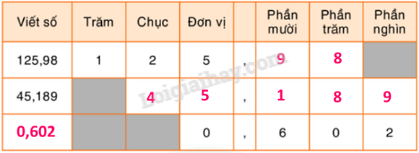  - Từng HS đọc đề bài sau đó điền vào ô trống trong phiếu học tập.  - HS trả lời  - HS nhận xét bạn  - Lắng nghe  - Đọc đề và thảo luận nhóm đôi làm BT vào phiếu học tập  - Nhóm trình bày  Lời giải chi tiết:  a) Hai trăm, bốn đơn vị, ba phần mười, sáu phần trăm: 204,36  b) Không đơn vị, tám phần mười, một phần trăm: 0,81  c) Bảy nghìn, năm chục, bốn đơn vị, tám phần trăm, một phần nghìn: 7 054,081
3. Hoạt động vận dụng –trải nghiệm
- Mục tiêu:
+Vận dụng để xử lí các tình huống trong cuộc sống.
+ Củng cố, khắc sâu các kiến thức đã học
- Cách tiến hành:
Bài 4.  - GV chiếu đề bài lên màn hình yêu cầu HS quan sát hình và điền kết quả BT vào bảng con  – GV kết luận  * Củng cố  -Tuyên dương HS tích cực  - Dặn dò HS chuẩn bị tiết sau |  | - Nghe và quan sát thực hiện làm bài điền kết quả vào bảng con  - Cả lớp thống nhất cách làm và kết quả.  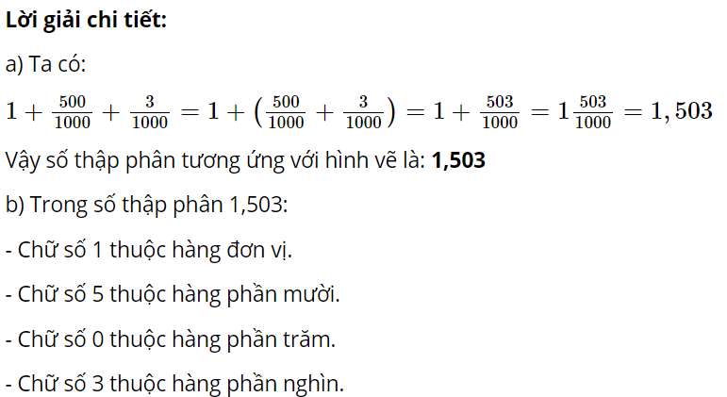  - Lắng nghe
IV. ĐIỀU CHỈNH SAU BÀI DẠY:
..............................................................................................................................
..............................................................................................................................
..............................................................................................................................
----------------------------------------------------------

Toán
BÀI 29. SỐ THẬP PHÂN BẰNG NHAU

- YÊU CẦU CẦN ĐẠT
Sau bài học này, HS sẽ:
- Bước đầu nhận biết được: Viết thêm chữ số 0 vào bên phải phần thập phân hoặc bỏ chữ số 0 ở tận cùng bên phải của số thập phân thì giá trị của số thập phân không thay đổi.
- Bước đầu vận dụng được trong tình huống toán học đơn giản.
1/ Năng lực:
Năng lực chung:
- Năng lực tự chủ, tự học: lắng nghe, trả lời câu hỏi, làm bài tập.
- Năng lực giải quyết vấn đề và sáng tạo: tham gia trò chơi, vận dụng.
- Năng lực giao tiếp và hợp tác: hoạt động nhóm.
Năng lực đặc thù:
- Năng lực tư duy, lập luận toán học: HS quan sát từ hình vẽ tìm ra được đáp án theo yêu cầu bài tập.
- Năng lực giải quyết vấn đề toán học: HS nhận biết những STP nào là STP bằng nhau, giải quyết được bài toán liên hệ thực tế.
- Năng lực giao tiếp toán học: HS trả lời được câu hỏi của GV, HS thảo luận nhóm để giải quyết bài tập.
2. Phẩm chất:
- Phẩm chất nhân ái: Có ý thức giúp đỡ lẫn nhau trong hoạt động nhóm để hoàn thành nhiệm vụ.
- Phẩm chất chăm chỉ: Chăm chỉ suy nghĩ, trả lời câu hỏi; làm tốt các bài tập.
- Phẩm chất trách nhiệm: Giữ trật tự, biết lắng nghe, học tập nghiêm túc.

II. ĐỒ DÙNG DẠY HỌC
- SGK, VTH Toán 5.

- Slide trình chiếu nội dung nêu trong phần bài mới và các bài tập

III. CÁC HOẠT ĐỘNG DẠY - HỌC
Hoạt động của giáo viên |  | Hoạt động của học sinh
1. Khởi động
- Mục tiêu:
+ Tạo không khí vui vẻ, khấn khởi trước giờ học.
+ Kiểm tra kiến thức đã học của học sinh ở bài trước.
- Cách tiến hành:
- GV chiếu lên màn hình cho HS quan sát tranh trong phần Bài mới của SGK, mô tả tình huống: Quả thanh long nặng 0,5 kg; Quả xoài nặng 0,50 kg.  - GV nêu vấn đề: Quả xoài nặng hơn hay quả thanh long nặng hơn nhỉ?  Như vậy, chúng ta phải so sánh 0,5 và 0,50. | - HS quan sát tranh trong phần Bài mới của SGK  - HS lắng nghe
2. Hoạt động hình thành kiến thức mới
- Mục tiêu:
+ Bước đầu nhận biết được: Viết thêm chữ số 0 vào bên phải phần thập phân hoặc bỏ chữ số 0 ở tận cùng bên phải của số thập phân thì giá trị của số thập phân không thay đổi.
- Cách tiến hành:
- GV nêu yêu cầu: So sánh 0,5 và 0,50  - GV gợi ý để HS biến đổi hai số thập phân này về dạng phân số thập phân rồi so sánh.  . GV chốt lại cách làm như sau:  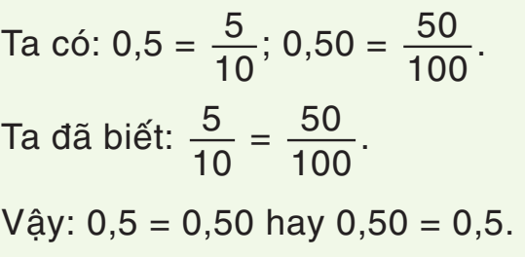  - Từ đó, quay trở lại tình huống khởi động  - GV hướng dẫn HS thảo luận nhóm để tự nêu được các nhận xét khái quát (như trong SGK). GV chốt lại.  - GV hướng dẫn HS nêu ví dụ minh họa cho các nhận xét đã nêu ở trên.  Chẳng hạn:  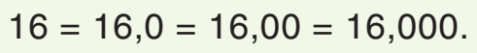  ....  - Lưu ý HS: Mỗi số tự nhiên có thể viết thành một số thập phân, trong đó phần thập phân chỉ gồm các chữ số 0. |  | - HS thảo luận nhóm để thực hiện  - HS đưa ra kết luận: Quả xoài và quả thanh long nặng bằng nhau.  - HS thảo luận nhóm để phát hiện được:  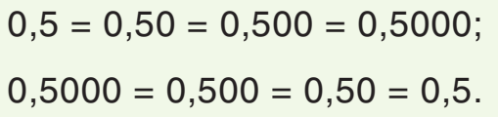  - Nêu ví dụ minh họa  - Hs lắng nghe
3. Hoạt động thực hành
- Mục tiêu:
+Viết thêm chữ số 0 vào bên phải phần thập phân hoặc bỏ chữ số 0 ở tận cùng bên phải của số thập phân thì giá trị của số thập phân không thay đổi.
- Cách tiến hành:
Bài 1.  Cho HS nêu yêu cầu của bài rồi tự làm vào VTH.  - Yêu cầu HS trình bày kết quả và giải thích cách làm.  - GV cùng cả lớp thống nhất kết quả.  Bài 2.  - Cho HS nêu yêu cầu bài và làm bài vào VTH  - Cho 2 HS lên bảng làm bài, mỗi em thực hiện 1 phần. Sau đó trình bày kết quả và giải thích cách làm.  - GV cùng cả lớp thống nhất kết quả.  - Ở phần b: nhắc HS lưu ý một số phần có thể nhầm lẫn, chẳng hạn:  300,2000 = 300,2 (không thể bỏ chữ số 0 ở hàng đơn vị, hàng chục)  - Nên yêu cầu HS viết dưới dạng gọn nhất.  Chẳng hạn: 39,500 khi viết dưới dạng gọn hơn có thể là 39,50 hoặc 39,5. Tuy nhiên, GV nên yêu cầu HS viết dưới dạng gọn nhất: 39,500 = 39,5 |  | - HS nêu yêu cầu của bài rồi tự làm vào VTH.  - HS trình bày kết quả và giải thích cách làm.  - Các bạn khác nhận xét.  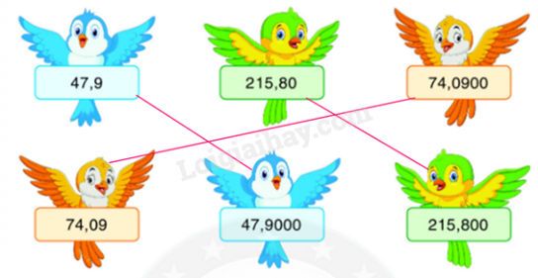  - HS nêu yêu cầu của bài.  - Cả lớp tự làm bài vào VTH, lần lượt theo các phần a, b.  - Trình bày kết quả và giải thích cách làm.  - Các bạn khác nhận xét bài làm của bạn trên bảng.  Lời giải chi tiết:  a) 603,92 = 603,920  81,5 = 81,500  3,247  70,05 = 70,050  b) 628,70 = 628,7  15,4000 = 15,400 = 15,40 = 15,4  39,500 = 39,50 = 39,5  300,2000 = 300,200 = 300,20 = 300,2
4. Hoạt động vận dụng –trải nghiệm
- Mục tiêu:
+Vận dụng để xử lí các tình huống trong cuộc sống.
+ Củng cố, khắc sâu các kiến thức đã học
- Cách tiến hành:
Bài 3.  - GV cho HS nêu yêu cầu của bài và làm bài theo nhóm đôi  - Mời đại diện nhóm trình bày  - Mời HS nhận xét  - GV cùng cả lớp thống nhất kết quả.  * Củng cố  - HS nêu lại hai nhận xét trong SGK .  - Tổ chức cho HS chơi trò chơi. GV HD trò chơi “ Ai nhanh ai đúng” như: cho 01 số thập phân bất kỳ, HS nêu được nhanh một số thập phân bằng nó.  -Tuyên dương HS tích cực  - Dặn dò HS chuẩn bị tiết sau |  | - HS làm việc theo nhóm đôi: Quan sát hình, xác định mỗi phát biểu là đúng hay sai, rồi điền Đ hoặc S vào ô trống trong VTH.  - Đại diện một số nhóm lên trình bày kết quả, giải thích cách làm.  Các bạn khác nhận xét.  Kết quả là: a) Đ b) Đ c) S d) Đ  - HS trả lời theo yêu cầu của GV  - Lắng nghe
IV. ĐIỀU CHỈNH SAU BÀI DẠY:
..............................................................................................................................
..............................................................................................................................
..............................................................................................................................
Toán
BÀI 30. LUYỆN TẬP

- YÊU CẦU CẦN ĐẠT
Sau bài học này, HS sẽ;
- Nhận biết được hai số thập phân bằng nhau.
- Vận dụng được trong tình huống toán học đơn giản.
1/ Năng lực:
Năng lực chung:
- Năng lực tự chủ, tự học: lắng nghe, trả lời câu hỏi, làm bài tập.
- Năng lực giải quyết vấn đề và sáng tạo: tham gia trò chơi, vận dụng.
- Năng lực giao tiếp và hợp tác: hoạt động nhóm.
Năng lực đặc thù:
- Năng lực tư duy, lập luận toán học: HS quan sát từ hình vẽ tìm ra được đáp án theo yêu cầu bài tập.
- Năng lực giải quyết vấn đề toán học: HS nhận biết những STP nào là STP bằng nhau, giải quyết được bài toán liên hệ thực tế.
- Năng lực giao tiếp toán học: HS trả lời được câu hỏi của GV, HS thảo luận nhóm để giải quyết bài tập.
2. Phẩm chất:
- Phẩm chất nhân ái: Có ý thức giúp đỡ lẫn nhau trong hoạt động nhóm để hoàn thành nhiệm vụ.
- Phẩm chất chăm chỉ: Chăm chỉ suy nghĩ, trả lời câu hỏi; làm tốt các bài tập.
- Phẩm chất trách nhiệm: Giữ trật tự, biết lắng nghe, học tập nghiêm túc.

II. ĐỒ DÙNG DẠY HỌC
      - SGK, VTH Toán 5.
      - Slide trình chiếu nội dung các bài tập.

III. CÁC HOẠT ĐỘNG DẠY - HỌC

Hoạt động của giáo viên |  | Hoạt động của học sinh
1. Khởi động
- Mục tiêu:
+ Tạo không khí vui vẻ, khấn khởi trước giờ học.
+ Kiểm tra kiến thức đã học của học sinh ở bài trước.
- Cách tiến hành:
- Tổ chức cho học sinh vận động theo nhạc | - Vận động theo nhạc
2. Hoạt động thực hành
- Mục tiêu:
+ Nhận biết được hai số thập phân bằng nhau.
- Cách tiến hành:
Bài 1.  - Yêu cầu HS đọc đề bài là tự làm bài  - Mời lần lượt vài HS lên bảng làm  - Mời HS nhận xét  - GV cùng cả lớp thống nhất kết quả.  Khi chữa bài, yêu cầu HS giải thích cách làm.  - Chốt lại kiến thức lưu ý HS: Với mỗi số, HS phải viết thêm các chữ số 0 vào bên phải phần thập phân hoặc bỏ bớt chữ số 0 ở tận cùng bên phải phần thập phân để thỏa mãn yêu cầu của bài.  - Lưu ý trường hợp: 380 = 380,00 (số tự nhiên viết thành số thập phân)  Bài 2.  - Có thể cho HS thảo luận theo nhóm đôi về cách làm (viết thêm các chữ số 0 vào bên phải phần thập phân hoặc bỏ bớt chữ số 0 ở tận cùng bên phải phần thập phân).  - Gọi một số HS trình bày kết quả, có giải thích cách làm.  - GV cùng cả lớp thống nhất kết quả.  Bài 3.  Cho HS nêu yêu cầu của bài (nối hai số thập phân bằng nhau) rồi tự làm vào VTH.  - Yêu cầu HS trình bày kết quả và giải thích cách làm.  GV cùng cả lớp thống nhất kết quả. |  | - HS nêu yêu cầu của bài rồi tự làm bài vào VTH.  - Thực hiện theo yêu cầu  Các bạn khác nhận xét.  Lời giải chi tiết:  800,5 = 800,50  910,200 = 910,20  380 = 380,00  706,1000 = 706,10  - HS nêu yêu cầu của bài.  - HS thảo luận theo nhóm đôi về cách làm (viết thêm các chữ số 0 vào bên phải phần thập phân hoặc bỏ bớt chữ số 0 ở tận cùng bên phải phần thập phân).  - HS trình bày kết quả, có giải thích cách làm.  - Các bạn khác nhận xét.  Lời giải chi tiết:  a) 37,5 = 37,50 = 37,500 = 37,5000  b) 14,02 = 14,020 = 14,0200 = 14,02000  c) 50,800 = 50,8000 = 50,80 = 50,8  d) 921,60 = 921,6 = 921,600 = 921,6000  - HS nêu yêu cầu của bài (nối hai số thập phân bằng nhau) rồi tự làm vào VTH.  - HS trình bày kết quả và giải thích cách làm.  - Các bạn khác nhận xét.  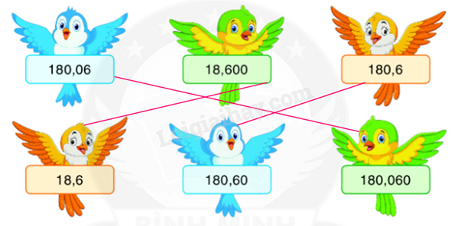
3. Hoạt động vận dụng –trải nghiệm
- Mục tiêu:
+Vận dụng để xử lí các tình huống trong cuộc sống.
+ Củng cố, khắc sâu các kiến thức đã học
- Cách tiến hành:
Bài 4.  - GV cho HS chơi trò chơi “ Ai nhanh hơn” . Cho HS quan sát hình, xác định số thập phân biểu thị phần tô màu trong hình đó.  - GV nhận xét, TD  * Củng cố  - Nhận xét tiết học  -Tuyên dương HS tích cực  - Dặn dò HS chuẩn bị tiết sau |  | - HS lắng nghe, quan sát hình, xác định số thập phân biểu thị phần tô màu trong hình đó điền đáp án vào bảng con  - Lắng nghe  Kết quả là: A: Đã tô màu 1,30 hình vuông.  - Lăng nghe  - Lắng nghe
IV. ĐIỀU CHỈNH SAU BÀI DẠY:
..............................................................................................................................
..............................................................................................................................
..............................................................................................................................
KẾ HOẠCH BÀI DẠY TUẦN 7
MÔN TOÁN
BÀI 31 . VIẾT SỐ ĐO ĐẠI LƯỢNG DƯỚI DẠNG SỐ THẬP PHÂN
Thời gian thực hiện: Từ ngày: 21/10/2024 đến 25/10/2024

- YÊU CẦU CẦN ĐẠT
Sau bài học này, HS sẽ:
- Bước đầu viết được số đo đại lượng dưới dạng số thập phân theo các đơn vị đo khác nhau.
- Bước đầu vận dụng được để giải quyết một số vấn đề trong thực tiễn.
1/ Năng lực chung:
Năng lực chung:
- Năng lực tự chủ, tự học: lắng nghe, trả lời câu hỏi, làm bài tập.
- Năng lực giải quyết vấn đề và sáng tạo: tham gia trò chơi, vận dụng.
- Năng lực giao tiếp và hợp tác: hoạt động nhóm.
Năng lực đặc thù:
- Năng lực tư duy, lập luận toán học: HS quan sát từ hình vẽ tìm ra được đáp án theo yêu cầu bài tập.
- Năng lực giải quyết vấn đề toán học: HS nhận biết và viết được số đo đại lượng dưới dạng STP, giải quyết được bài toán liên hệ thực tế.
- Năng lực giao tiếp toán học: HS trả lời được câu hỏi của GV, HS thảo luận nhóm để giải quyết bài tập.
2. Phẩm chất:
- Phẩm chất nhân ái: Có ý thức giúp đỡ lẫn nhau trong hoạt động nhóm để hoàn thành nhiệm vụ.
- Phẩm chất chăm chỉ: Chăm chỉ suy nghĩ, trả lời câu hỏi; làm tốt các bài tập.
- Phẩm chất trách nhiệm: Giữ trật tự, biết lắng nghe, học tập nghiêm túc.

II. ĐỒ DÙNG DẠY HỌC
      - SGK, VTH Toán 5
      - Nếu chiều dài bàn GV khác 1,2 m thì chuẩn bị một thanh gỗ dài 1,2 m.
      - Thước đo
      - Các slide trình chiếu nêu trong phần bài mới và các bài tập (nếu có).

III. CÁC HOẠT ĐỘNG DẠY - HỌC
Hoạt động của giáo viên |  | Hoạt động của học sinh
1. Khởi động
- Mục tiêu:
+ Tạo không khí vui vẻ, khấn khởi trước giờ học.
+ Kiểm tra kiến thức đã học của học sinh ở bài trước.
- Cách tiến hành:
- GV cho HS lên bảng dùng thước để đo chiều dài bàn GV rồi nêu kết quả đo.  - GV đặt vấn đề: Có thể viết số đo này dưới dạng khác không nhỉ?  - Dẫn vào bài | - HS lên bảng dùng thước để đo chiều dài bàn GV rồi nêu kết quả đo.  HS có thể nêu kết quả đo theo nhiều cách khác nhau, chẳng hạn: 120 cm; 1 m 20 cm; 1 m 2 dm; 1 m và m; ….  - Hs lắng nghe
2. Hoạt động hình thành kiến thức mới
- Mục tiêu:
+ Bước đầu viết được số đo đại lượng dưới dạng số thập phân theo các đơn vị đo khác nhau.
- Cách tiến hành:
Ví dụ 1.  GV nêu tình huống: Viết số đo 1 m 2 dm dưới dạng số thập phân.  GV viết lên bảng 1 m 2 dm = ..... m  GV hướng dẫn để HS nêu được cách làm theo từng bước. Gợi ý để tự HS nêu, GV viết lại lên bảng.  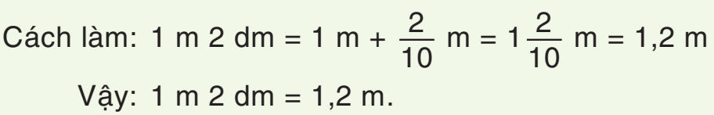  Ví dụ 2.  - GV nêu vấn đề: Viết số thập phân thích hợp vào chỗ chấm.  4 tạ 5 kg = ..... tạ.  - GV gợi ý HS: Cần nhớ mối quan hệ giữa hai đơn vị nào? (HS: tạ và ki-lô-gam)  -GV chốt lại.  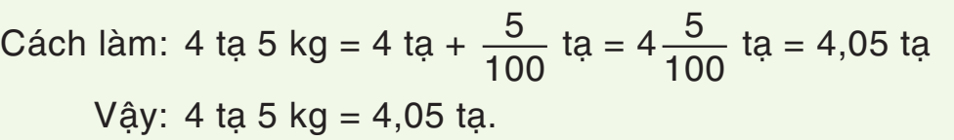  Ví dụ 3.  - GV nêu nhiệm vụ: Viết số thập phân thích hợp vào chỗ chấm.  1 l 385 ml = ... l  - GV chốt lại (như trong SGK). |  | - HS nêu lại mối quan hệ giữa mét và đề-xi-mét: 1 m = 10 dm hay 1 dm = m  - Nhắc lại cách làm  - HS nêu lại mối quan hệ giữa tạ và ki-lô-gam.  - HS thảo luận theo nhóm, thực hiện các bước tương tự như ở ví dụ 1 để tìm ra kết quả.  - Đại diện một nhóm lên trình bày cách làm trên bảng  - HS thực hiện theo cặp đôi tương tự như hai ví dụ trên để tìm ra kết quả.  - Đại diện một nhóm lên bảng trình bày
3. Hoạt động thực hành
- Mục tiêu:
+ Viết được số đo đại lượng dưới dạng số thập phân theo các đơn vị đo khác nhau.
- Cách tiến hành:
Bài 1.  - Yêu cầu HS đọc đề vài và làm BT  Lưu ý HS: Chỉ cần điền kết quả cuối cùng vào ô trống. Các bước biến đổi trung gian có thể viết ra nháp.  - Mời HS nêu cách làm  - GV cho HS cả lớp thống nhất kết quả làm bài.  Bài 2.  - Cho HS nêu yêu cầu của bài rồi tự làm bài vào VTH.  - Cho 2 HS lên bảng làm bài, mỗi em một phần.  - Mời HS nhận xét |  | - HS đọc đề bài sau đó tự viết số thích hợp vào ô trống trong VTH.  - HS nêu cách làm của 1, 2 ý.  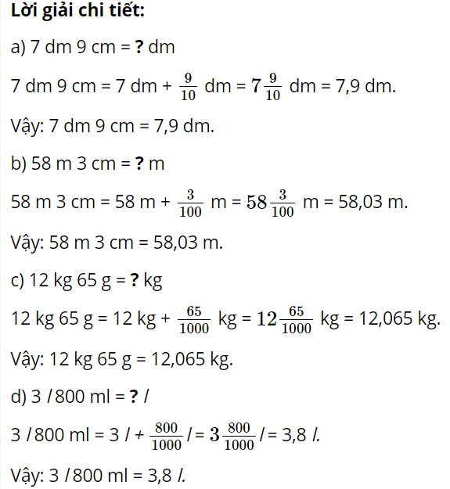  - HS nêu yêu cầu của bài rồi tự làm bài vào VTH.  - 2 HS lên bảng làm bài, mỗi em một phần.  - HS nhận xét bài làm của bạn trên bảng. Cả lớp thống nhất kết quả.  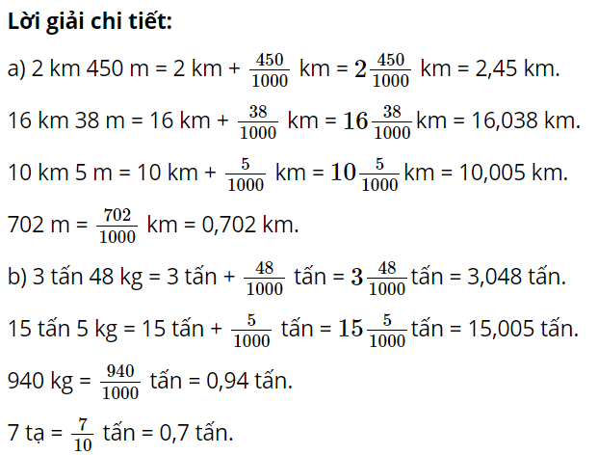
4. Hoạt động vận dụng –trải nghiệm
- Mục tiêu:
+Vận dụng để xử lí các tình huống trong cuộc sống.
+ Củng cố, khắc sâu các kiến thức đã học
- Cách tiến hành:
Bài 3.  - Cho HS đọc đề nêu yêu cầu của bài và yêu cầu HS quan sát tìm suy luận kết quả bài  - GV cho HS cả lớp thống nhất kết quả làm bài.  * Củng cố  - Tổ chức cho HS chơi trò chơi để củng cố nội dung bài học.  -Tuyên dương HS tích cực  - Dặn dò HS chuẩn bị tiết sau |  | - HS nêu yêu cầu của bài: Quan sát tranh rồi viết số thích hợp vào ô trống.  - HS làm bài theo cặp đôi. Quan sát thấy bình thứ nhất chứa 1 l nước, bình thứ hai chứa 500 ml nước. Như vậy cả hai bình chứa 1 l 500 ml nước, hay 1,5 l nước. Vậy ta điền số 1,5 vào ô trống.  - Cả lớp thống nhất kết quả trên.  - Thi đua tìm nhanh số thập phân thích hợp để điền vào chỗ chấm:  15 dm 2 cm = … dm; 7 kg 500 g = … kg ; ….  - Giơ thẻ Đ hoặc S:  4 tạ 20 kg = 4,2 tạ ; 9 km 5 m = 9,5 km ; ….  - Lắng nghe
IV. ĐIỀU CHỈNH SAU BÀI DẠY:
..............................................................................................................................
..............................................................................................................................
..............................................................................................................................
--------------------------------------------------------------
Toán
BÀI 32. LUYỆN TẬP
- YÊU CẦU CẦN ĐẠT
Sau bài học này, HS sẽ:
- Viết được số đo đại lượng dưới dạng số thập phân theo các đơn vị đo khác nhau.
- Vận dụng được để giải quyết một số vấn đề trong thực tiễn.
1/ Năng lực:
Năng lực chung:
- Năng lực tự chủ, tự học: lắng nghe, trả lời câu hỏi, làm bài tập.
- Năng lực giải quyết vấn đề và sáng tạo: tham gia trò chơi, vận dụng.
- Năng lực giao tiếp và hợp tác: hoạt động nhóm.
Năng lực đặc thù:
- Năng lực tư duy, lập luận toán học: HS quan sát từ hình vẽ tìm ra được đáp án theo yêu cầu bài tập.
- Năng lực giải quyết vấn đề toán học: HS nhận biết và viết được số đo đại lượng dưới dạng STP, giải quyết được bài toán liên hệ thực tế.
- Năng lực giao tiếp toán học: HS trả lời được câu hỏi của GV, HS thảo luận nhóm để giải quyết bài tập.
2. Phẩm chất:
- Phẩm chất nhân ái: Có ý thức giúp đỡ lẫn nhau trong hoạt động nhóm để hoàn thành nhiệm vụ.
- Phẩm chất chăm chỉ: Chăm chỉ suy nghĩ, trả lời câu hỏi; làm tốt các bài tập.
- Phẩm chất trách nhiệm: Giữ trật tự, biết lắng nghe, học tập nghiêm túc.

II. ĐỒ DÙNG DẠY HỌC
- SGK, VTH Toán 5.

- Slide trình chiếu nội dung các bài tập

III. CÁC HOẠT ĐỘNG DẠY - HỌC
Hoạt động của giáo viên |  | Hoạt động của học sinh
1. Khởi động
- Mục tiêu:
+ Tạo không khí vui vẻ, khấn khởi trước giờ học.
+ Kiểm tra kiến thức đã học của học sinh ở bài trước.
- Cách tiến hành:
Tổ chức cho chọc sinh vận động theo nhạc | Vận động theo nhạc
2. Hoạt động thực hành
- Mục tiêu:
+ Viết được số đo đại lượng dưới dạng số thập phân theo các đơn vị đo khác nhau.
- Cách tiến hành:
Bài 1.  - Mời HS đọc để bài và làm vào VTH  - Mời vài HS nêu đáp án  - Mời HS nhận xét  - GV cùng cả lớp thống nhất kết quả.  Bài 2.  - Yêu cầu HS đọc đề  - GV hướng dẫn chung cả lớp một bài mẫu: 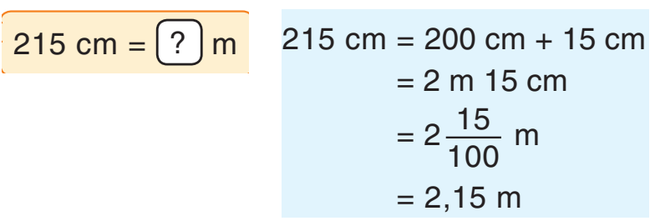  - Yêu cầu HS thực hiện theo mẫu  - Mời vài HS lên bảng làm  - Mời HS khác nhận xét  - GV cùng cả lớp thống nhất kết quả.  Lưu ý: HS chỉ cần điền kết quả cuối cùng vào ô trống. Các bước biến đổi trung gian có thể viết ra nháp.  Bài 3.  - Cho HS nêu yêu cầu của bài (Viết số thích hợp vào chỗ chấm) .  - GV hướng dẫn chung cả lớp một bài mẫu: 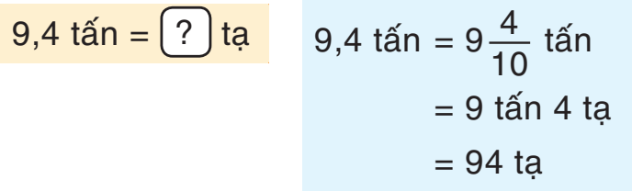  - Mời HS làm bài  - Mời HS nêu kết quả  - GV cùng cả lớp thống nhất kết quả. |  | - HS nêu yêu cầu của bài (Điền Đ, S vào ô trống) rồi tự làm bài vào VTH.  - HS trình bày bài làm  - Các bạn khác nhận xét.  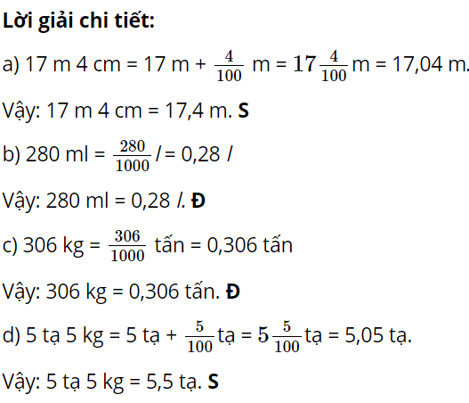  - Đọc đề  - Lắng nghe  - Cá nhân HS tự làm bài vào VTH.  - Gọi một số HS trình bày kết quả, có giải thích cách làm.  - Các bạn khác nhận xét.  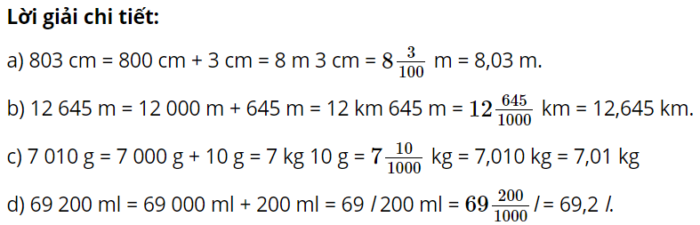  - HS nêu yêu cầu của bài (Viết số thích hợp vào chỗ chấm) .  - Lắng nghe  - HS làm vào VTH  - 2 HS lên làm bài trên bảng, mỗi bạn thực hiện 2 ý. Sau đó trình bày kết quả, giải thích cách làm.  - Các bạn khác nhận xét bài làm của bạn trên bảng.  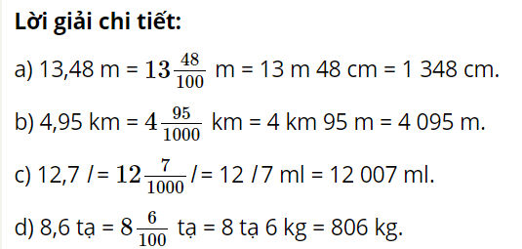
3. Hoạt động vận dụng –trải nghiệm
- Mục tiêu:
+Vận dụng để xử lí các tình huống trong cuộc sống.
+ Củng cố, khắc sâu các kiến thức đã học
- Cách tiến hành:
Bài 4.  - GV cho HS nêu yêu cầu của bài.  - Cho HS thảo luận nhóm đôi và làm bài vào VTH  - Mời đại diện nhóm trình bày  - Mời HS nhận xét  - GV cùng cả lớp thống nhất kết quả.  * Củng cố  - Tổ chức cho HS chơi trò chơi để củng cố nội dung bài học. GV HD luật chơi: Giơ thẻ Đ hoặc S:  3 tạ 50 kg = 3,5 tạ ; 7 km 2 m = 7,2 km ; 4,3 m = 403 cm ; ….  -Tuyên dương HS tích cực  - Dặn dò HS chuẩn bị tiết sau |  | - HS thảo luận theo nhóm đôi: Quan sát tranh, thấy rằng quả đu đủ nặng: 500 g + 500 g + 200 g = 1200 g ; 1200 g = 1,2 kg. Vậy ta điền 1,2 vào chỗ chấm.  - Từng HS ghi kết quả vào VTH.  - Đại diện một nhóm lên trình bày kết quả và giải thích cách làm.  Các bạn khác nhận xét.  Lời giải chi tiết:  Tổng cân nặng của các quả cân trên đĩa bên phải là:  500 g + 200 g + 500 g = 1 200 g  1 200 g = 1,2 kg  Vậy quả đu đủ nặng 1,2 kg.  - HS thực hiện theo yêu cầu của GV  - Lắng nghe
IV. ĐIỀU CHỈNH SAU BÀI DẠY:
..............................................................................................................................
..............................................................................................................................
..............................................................................................................................
--------------------------------------------------------------
Toán
BÀI 33. VIẾT SỐ ĐO ĐẠI LƯỢNG DƯỚI DẠNG SỐ THẬP PHÂN (TIẾP THEO)

I. YÊU CẦU CẦN ĐẠT
Sau bài học này, HS sẽ:
- Viết được số đo diện tích dưới dạng số thập phân
- Vận dụng cách viết số đo diện tích dưới dạng số thập phân vào tình huống thực tiễn.
1/ Năng lực:
Năng lực chung:
- Năng lực tự chủ, tự học: lắng nghe, trả lời câu hỏi, làm bài tập.
- Năng lực giải quyết vấn đề và sáng tạo: tham gia trò chơi, vận dụng.
- Năng lực giao tiếp và hợp tác: hoạt động nhóm.
Năng lực đặc thù:
- Năng lực tư duy, lập luận toán học: HS quan sát từ hình vẽ tìm ra được đáp án theo yêu cầu bài tập.
- Năng lực giải quyết vấn đề toán học: HS viết được số đo diện tích dưới dạng STP, giải quyết được bài toán liên hệ thực tế.
- Năng lực giao tiếp toán học: HS trả lời được câu hỏi của GV, HS thảo luận nhóm để giải quyết bài tập.
2. Phẩm chất:
- Phẩm chất nhân ái: Có ý thức giúp đỡ lẫn nhau trong hoạt động nhóm để hoàn thành nhiệm vụ.
- Phẩm chất chăm chỉ: Chăm chỉ suy nghĩ, trả lời câu hỏi; làm tốt các bài tập.
- Phẩm chất trách nhiệm: Giữ trật tự, biết lắng nghe, học tập nghiêm túc.

II. ĐỒ DÙNG DẠY HỌC
- SGK, VTH Toán 5; thẻ số cho khởi động
- Bộ ĐDDH
- Các slide trình chiếu

III. CÁC HOẠT ĐỘNG DẠY - HỌC
Hoạt động của giáo viên | Hoạt động của học sinh
1. Khởi động
- Mục tiêu:
+ Tạo không khí vui vẻ, khấn khởi trước giờ học.
+ Kiểm tra kiến thức đã học của học sinh ở bài trước.
- Cách tiến hành:
- GV dùng các thẻ ghi đơn vị đo rồi tổ chức trò chơi “kết bạn” . HD HS luật chơi  327 m 82 mm 3 m 27 cm 82 cm  3,27 m 0,327 km 0,82 m 0,82 dm  - GV dẫn dắt từ cách viết số đo độ dài dưới dạng số thập phân đến cách viết số đo diện tích dưới dạng số thập phân. | - Tham gia trò chơi theo hướng dẫn của GV  - Lắng nghe
2. Hoạt động hình thành kiến thức mới
- Mục tiêu:
+ Nhận biết được cách viết số đo diện tích dưới dạng số thập phân
- Cách tiến hành:
1) Nhắc lại mối quan hệ giữa các đơn vị đo diện tích liền kề.  - Gọi HS nhắc lại mối quan hệ giữa các đơn vị đo diện tích liền kề.  2) Thực hiện các ví dụ  - Ví dụ 1:  Khi chữa bài, nếu HS chưa làm rõ cách tính thì GV đặt câu hỏi để HS phân tích 2 m² 5 dm² gồm 2 m² và 5 dm².  - Ví dụ 2: GV vẫn cho HS nhắc lại mối quan hệ giữa hai đơn vị diện tích liền kề và thảo luận nhóm để tìm ra kết quả.  Yêu cầu các nhóm trình bày cách làm.  - GV chữa bài, GV có thể hướng dẫn theo cách dịch chuyển dấu phẩy. khi chuyển về đơn vị diện tích lớn hơn liền kề, thì ta dich chuyển dấu phẩy từ phải qua trái 2 chữ số. Ví dụ 357 dm² = 3,57 m². Trong trường hợp chỉ có 1 chữ số thì ta thêm chữ số 0 bên phải dấu phẩy, chẳng hạn  3 dm² = 0,03 m². | - HS thảo luận : Mỗi đơn vị diện tích gấp bao nhiêu lần đơn vị bé hơn liền kề nó. Mỗi đơn vị diện tích bằng bao nhiêu đơn vị lớn hơn liền kề nó?  Chẳng hạn : 5 cm² = 500 mm²; 3 cm² = $\frac{3}{100}$ dm².  - HS nhắc lại Mỗi đơn vị diện tích gấp 100 lần đơn vị bé hơn liền kề nó. Mỗi đơn vị diện tích bằng $\frac{1}{100}$ đơn vị lớn hơn liền kề nó.  - HS thảo luận nhóm rồi trình bày cách làm và kết quả chuyển đổi.  Cách 1 : Trình bày như sách giáo khoa  Cách 2: Vậy 5 dm² thì bằng bao nhiêu mét ? Dựa vài mối quan hệ “Mỗi đơn vị diện tích bằng $\frac{1}{100}$ đơn vị lớn hơn liền kề nó” hay từ 1dm² = $\frac{1}{100}$ m² ta suy ra 5 dm² = $\frac{5}{100}$ dm² (= 0,05 m²)  Vậy 2 dm² và 5 dm ² = 2,05 m².  - HS nhắc lại mối quan hệ giữa hai đơn vị diện tích liền kề và thảo luận nhóm để tìm ra kết quả.  - Đại diện các nhóm trình bày cách làm.  - Lắng nghe
3. Hoạt động thực hành
- Mục tiêu:
+- Viết được số đo diện tích dưới dạng số thập phân
- Cách tiến hành:
Bài 1:  - Yêu cầu HS làm vào VTH  - Mời HS trình bày cách làm và nêu kết quả  -GV tổ chức chữa bài, yêu cầu HS trình bày cách làm.  Bài 2.  - Tổ chức HD HS chơi trò chơi “tiếp sức” | - Cá nhân HS làm bài vào vở  - HS trình bày cách làm.  -Tham gia trò chơi dưới sự hướng dẫn của GV  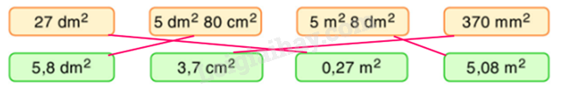
4. Hoạt động vận dụng –trải nghiệm
- Mục tiêu:
+Vận dụng để xử lí các tình huống trong cuộc sống.
+ Củng cố, khắc sâu các kiến thức đã học
- Cách tiến hành:
Bài 3.  - Cho HS quan sát hình rồi yêu cầu suy luận ghi đáp án vào bảng con  - GV NX  * Củng cố  -Tuyên dương HS tích cực  - Dặn dò HS chuẩn bị tiết sau | - HS suy nghĩ điền đáp án vào bảng con  Lời giải chi tiết:  Diện tích viên gạch là:  4 x 4 = 16 (dm2)  Đổi: 16 dm2 = $\frac{16}{100}$m2 = 0,16 m2.  Vậy viên gạch có diện tích là 0,16 m2.  - HS trả lời theo yêu cầu của GV  - Lắng nghe
IV. ĐIỀU CHỈNH SAU BÀI DẠY:
..............................................................................................................................
..............................................................................................................................
..............................................................................................................................

Toán
BÀI 34. LUYỆN TẬP
I. YÊU CẦU CẦN ĐẠT
Sau bài học này, HS sẽ:
- Củng cố viết được số đo diện tích dưới dạng số thập phân
- Vận dụng cách viết số đo diện tích dưới dạng số thập phân vào tình huống thực tiễn.
1/ Năng lực:
Năng lực chung:
- Năng lực tự chủ, tự học: lắng nghe, trả lời câu hỏi, làm bài tập.
- Năng lực giải quyết vấn đề và sáng tạo: tham gia trò chơi, vận dụng.
- Năng lực giao tiếp và hợp tác: hoạt động nhóm.
Năng lực đặc thù:
- Năng lực tư duy, lập luận toán học: Từ tấm biển quãng cáo HCN học sinh suy ra được cần dùng công thức tính diện tích HCN để tính diện tích tấm biển quãng cáo.
- Năng lực mô hình hoá toán học: HS sử dụng công thức tính diện tích HCN để giải quyết vấn đề
- Năng lực giải quyết vấn đề toán học: HS viết được số đo đại lượng dưới dạng STP, giải quyết được bài toán liên hệ thực tế.
- Năng lực giao tiếp toán học: HS trả lời được câu hỏi của GV, HS thảo luận nhóm để giải quyết bài tập.
2. Phẩm chất:
- Phẩm chất nhân ái: Có ý thức giúp đỡ lẫn nhau trong hoạt động nhóm để hoàn thành nhiệm vụ.
- Phẩm chất chăm chỉ: Chăm chỉ suy nghĩ, trả lời câu hỏi; làm tốt các bài tập.
- Phẩm chất trách nhiệm: Giữ trật tự, biết lắng nghe, học tập nghiêm túc.

II. ĐỒ DÙNG DẠY HỌC
- SGK, VTH Toán 5;
- Bộ ĐDDH
- Các slide trình chiếu

III. CÁC HOẠT ĐỘNG DẠY - HỌC
Hoạt động của giáo viên |  | Hoạt động của học sinh
1. Khởi động
- Mục tiêu:
+ Tạo không khí vui vẻ, khấn khởi trước giờ học.
+ Kiểm tra kiến thức đã học của học sinh ở bài trước.
- Cách tiến hành:
- Yêu cầu 2 HS nhắc lại mối quan hệ giữa hai đơn vị diện tích liền kề và cách viết số đo diện tích dưới dạng số thập phân  - GV nhận xét | - Hs nhắc lại  - Lắng nghe
2. Hoạt động thực hành
- Mục tiêu:
+ Củng cố viết được số đo diện tích dưới dạng số thập phân
- Cách tiến hành:
Bài 1.  - Yêu cầu HS đọc đề và làm vào vở  - GV tổ chức chữa bài, mỗi HS lên chữa bài cần nói ngắn gọn cách làm.  Bài 2.  - Yêu cầu HS đọc đề rồi thảo luận nhóm 4 làm vào bảng nhóm  - Mời đại diện nhóm đính bảng  - Chữa bài  Bài 3.  - Có thể tổ chức dưới dạng trò chơi “rung chuông vàng”.  - GV NX |  | - HS làm bài vào vở, trao đổi bài với bạn bên cạnh.  Lời giải chi tiết  a, 7 dm2 = 0,07 m2.  26 cm2 80 mm2 = 26,8 cm2  b, 720 cm2 = 7,2 dm2  100 cm2 = 0,01 m2  - Thảo luận nhóm 4 để HS nối được những cặp số đo diện tích bằng nhau.  - Các nhóm khác nhận xét  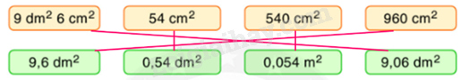  - Tham gia trò chơi dưới sự hướng dẫn của GV  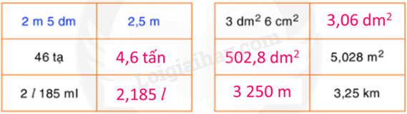
3. Hoạt động vận dụng –trải nghiệm
- Mục tiêu:
+Vận dụng để xử lí các tình huống trong cuộc sống.
+ Củng cố, khắc sâu các kiến thức đã học
- Cách tiến hành:
Bài 4.  - Yêu cầu HS đọc đề bài  - HD HS cách làm, mời HS nêu công thức tính diện tích HCN  - Yêu cầu HS làm bài  - Mời 01 HS lên bảng làm  - Mời HS nhận xét bạn  - GV NX  * Củng cố  - Mời HS nhắc lại mối quan hệ giữa hai đơn vị diện tích liền kề và cách viết số đo diện tích dưới dạng số thập phân  -Tuyên dương HS tích cực  - Dặn dò HS chuẩn bị tiết sau |  | - Đọc đề  - Nghe HD và nêu công thức  - HS làm bài vào vở  - HS lên bảng làm  - Nhận xét bạn  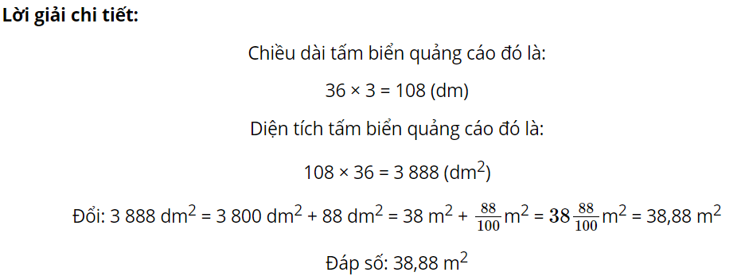  - HS trả lời theo yêu cầu của GV  - Lắng nghe
IV. ĐIỀU CHỈNH SAU BÀI DẠY:
..............................................................................................................................
..............................................................................................................................
..............................................................................................................................
--------------------------------------------------------------
Toán
BÀI 35. LUYỆN TẬP CHUNG

I. YÊU CẦU CẦN ĐẠT
Sau bài học này, HS sẽ:
- Ôn tập cách đọc, viết số thập phân
- Hàng của số thập phân
- Viết số đo dưới dạng số thập phân
1/ Năng lực:
Năng lực chung:
- Năng lực tự chủ, tự học: lắng nghe, trả lời câu hỏi, làm bài tập.
- Năng lực giải quyết vấn đề và sáng tạo: tham gia trò chơi, vận dụng.
- Năng lực giao tiếp và hợp tác: hoạt động nhóm.
Năng lực đặc thù:
- Năng lực tư duy, lập luận toán học: HS quan sát từ hình vẽ và đề bài HS suy luận nêu ra câu trả lời theo yêu cầu bài tập.
- Năng lực giải quyết vấn đề toán học: HS đọc, viết, phân biệt được hàng của STP, viết số đo diện tích dưới dạng STP, giải quyết được bài toán liên hệ thực tế.
- Năng lực giao tiếp toán học: HS trả lời được câu hỏi của GV, HS thảo luận nhóm để giải quyết bài tập.
2. Phẩm chất:
- Phẩm chất nhân ái: Có ý thức giúp đỡ lẫn nhau trong hoạt động nhóm để hoàn thành nhiệm vụ.
- Phẩm chất chăm chỉ: Chăm chỉ suy nghĩ, trả lời câu hỏi; làm tốt các bài tập.
- Phẩm chất trách nhiệm: Giữ trật tự, biết lắng nghe, học tập nghiêm túc.

II. ĐỒ DÙNG DẠY HỌC

III. CÁC HOẠT ĐỘNG DẠY - HỌC
Hoạt động của giáo viên |  | Hoạt động của học sinh
1. Khởi động
- Mục tiêu:
+ Tạo không khí vui vẻ, khấn khởi trước giờ học.
+ Kiểm tra kiến thức đã học của học sinh ở bài trước.
- Cách tiến hành:
- Tổ chức cho học sinh vận động theo nhạc | - Vận động theo nhạc
2. Hoạt động thực hành
- Mục tiêu:
+ Ôn tập Cách đọc, viết số thập phân
+ Hàng của số thập phân
+ Viết số đo dưới dạng số thập phân
- Cách tiến hành:
Bài 1  - Mời HS thực hiện làm bài vào VTH  - GV gọi 02 em HS lên bảng đọc, viết số thập phân và trả lời câu hỏi phần b)  - Mời HS nhận xét  - GV nhận xét, chiếu đáp án  Bài 2.  - Tổ chức cho HS hoạt động nhóm đôi  - Mời 03 đại diện nhóm đính phiếu  - GV NX  Bài 3.  - GV tổ chức cho HS thực hiện chọn đáp án trắc nghiệm  - GV NX, TD |  | -.HS làm vào VTH  - Thực hiện theo yêu cầu  - Nhận xét bạn  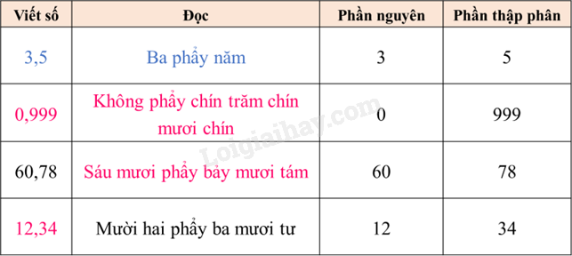  - HS thảo luận làm vài theo nhóm đôi vào phiếu bài tập  - Các nhóm khác nhận xét  Lời giải chi tiết:  a) Số thập phân gồm 3 chục, 9 đơn vị, 3 phần mười, 7 phần trăm, 4 phần nghìn viết là 39,374, đọc là: Ba mươi chín phẩy ba trăm bảy mươi tư.  b) Số 506,008 đọc là: Năm trăm linh sáu phẩy không trăm linh tám. Số đó gồm 5 trăm, 6 đơn vị, 8 phần nghìn.  - HS ghi đáp án vào bảng con  - Lắng nghe  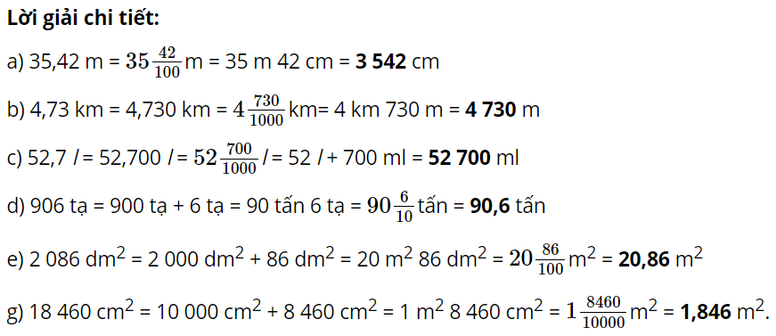
3. Hoạt động vận dụng –trải nghiệm
- Mục tiêu:
+Vận dụng để xử lí các tình huống trong cuộc sống.
+ Củng cố, khắc sâu các kiến thức đã học
- Cách tiến hành:
Bài 4.  - GV yêu cầu HS đọc đề  - GV lưu ý HS là đề bài cho số đo cạnh với đơn vị cm nhưng khi viết số đo diện tích là m².  - GV chữa bài, lưu ý HS là sau khi tính diện tích tám tôn với đơn vị đo cm², cần đổi ra đơn vị đo dm² rồi mới đổi ra đơn vị đo m².  Bài 5  - GV cho HS đọc đề bài sau đó thảo luận nhóm đôi để trả lời BT  - Mời đại diện nhóm trình bày  - GV chữa bài.  * Củng cố  - Tổ chức cho học sinh chơi trò chơi “đố bạn”. HD HS cách chơi  + HS viết 1 số thập phân bất kì, chẳng hạn 2,56, yêu cầu bạn ngồi cạnh đọc và cho biết mỗi chữ số có giá trị bao nhiêu. Sau đó đổi vai cho bạn.  - Tuyên dương HS tích cực  - Dặn dò HS chuẩn bị tiết sau |  | - HS nêu yêu cầu của đề bài.  - HS làm bài vào vở.  Lời giải chi tiết:  Diện tích miếng tôn là:  80 x 80 = 6 400 (cm2)  Đổi: 6 400 cm2 = $\frac{6400}{10000}$ m2 = 0,64 m2  Vậy diện tích tấm tôn đó bằng 0,64 m2.  - Thảo luận nhóm để tìm cách làm và cách giải thích cho câu trả lời.  - Đại diện nhóm trả lời và giải thích.  Lời giải chi tiết:  Đổi: 0,24 km = 0,240 km =$\frac{240}{1000}$ km= 240 m.  Ta có: 240 m > 225 m.  Do đó bạn Bình chạy nhanh hơn.  - Hoạt động nhóm đôi “đố bạn !” và chơi theo yêu cầu  - Lắng nghe  - Lắng nghe
IV. ĐIỀU CHỈNH SAU BÀI DẠY:
..............................................................................................................................
..............................................................................................................................
...........................................................................................................................…

DUYỆT CỦA BAN GIÁM HIỆU | GIÁO VIÊN SOẠN

